ŻOŁNIERZE WYKLĘCI niezłomni obrońcy Rzeczypospolitej

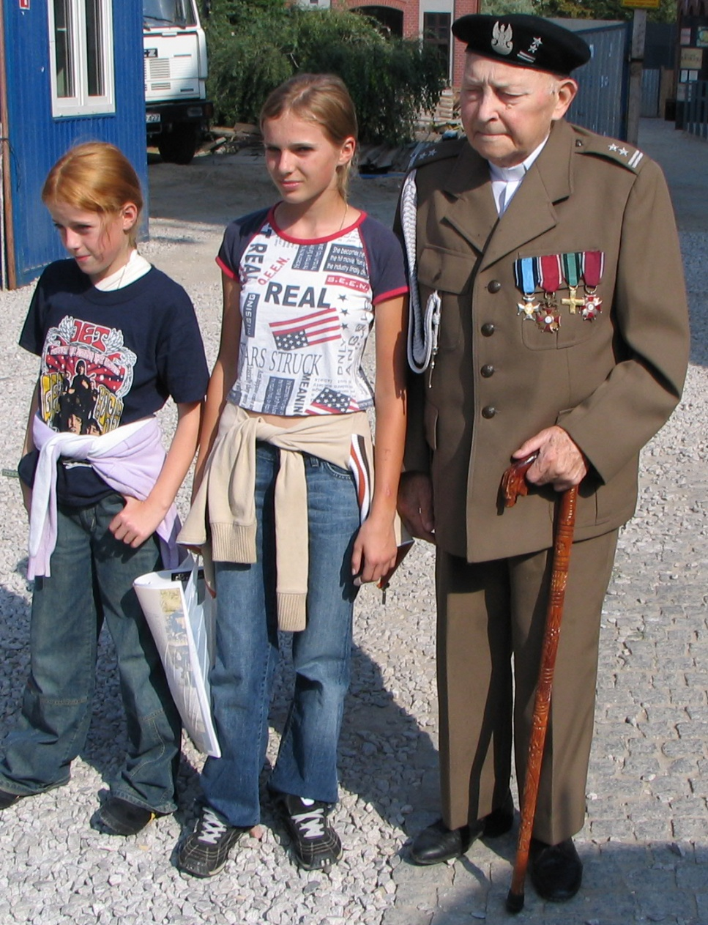

WSTĘP

Oto trzymacie w ręku broszurę, której treść powinna stanowić dla Was pomoc w przygotowaniu się do konkursu wiedzy o "Żołnierzach Wyklętych". Pisząc poniższe opracowanie mieliśmy świadomość, że podejmujemy się trudnego zadania stworzenia syntezy bardzo skomplikowanego okresu naszej historii. Po przeanalizowaniu wielu źródeł związanych z przedmiotową tematyką staraliśmy się wybrać teksty najbardziej "przystępne" mając na uwadze wiek czytelników. Na ile nam się to udało oceńcie sami. Wydawało nam się istotne by młody czytelnik zauważył pewne związki przyczynowo - skutkowe wydarzeń z naszej historii (także tej dawniejszej niż czasy II wojny światowej), gdyż dopiero taki szeroki kontekst pozwoli właściwie ocenić sens walki pokoleń Polaków o wolność ojczyzny. Wierzymy, że z takiej perspektywy motywacja i postawa żołnierzy podziemia antykomunistycznego stanie się dla Was bardziej zrozumiała. Chcielibyśmy aby lektura tej broszury pobudziła Was do refleksji na temat czym jest patriotyzm i polska racja stanu.
Mamy nadzieję, że niniejsze opracowanie spełni oczekiwania uczniów i nauczycieli, stając się inspiracją do dalszego zgłębiania tematyki związanej z podziemiem niepodległościowym.

POLSKA WOBEC IMPERIALIZMU SĄSIADÓW - SZKIC HISTORYCZNY

Polska jako Rzeczpospolita szlachecka była mocarstwem lokalnym Europy środkowo-wschodniej od czasów jagiellońskich aż do czasu, gdy po wyjściu Wielkiego Księstwa Moskiewskiego spod jarzma mongolskiego zaczął rodzić się imperializm rosyjski. Powstanie Chmielnickiego i wojny ze Szwecją i Turcją znacznie osłabiły Rzeczpospolitą Obojga Narodów. Zachęciło to naszych sąsiadów do nowego określenia stref wpływu w naszej części Europy. Partnerem Rosji w tej grze stały się zmilitaryzowane i zaborcze Prusy, a także imperialna Austria. Wymownym symbolem jest fakt, iż pomysł rozbiorów Polski po raz pierwszy narodził się w głowie Augusta II Mocnego – Niemca z Saksonii, osadzonego na tronie Rzeczpospolitej dzięki przekupstwu i intrygom cara Rosji – Piotra I. Po dalszych kilkudziesięciu latach niszczącego ingerowania mocarstw ościennych w sprawy Polski państwa te dokonały ostatecznej likwidacji Rzeczpospolitej. Współpraca głównych zaborców, zwłaszcza Rosji i Niemiec (będących za sprawą zjednoczenia przez kanclerza Bismarcka spadkobiercą Prus) przez ponad 100 lat gwarantowała zniewolenie Polski.
Pokolenia naszych rodaków toczyły nierówną walkę o odzyskanie wolności i suwerenności narażając się na utratę majątku, więzienie, zsyłkę na Sybir, śmierć w boju lub na szubienicy. Dzięki ofiarności i determinacji polskich patriotów oraz konfliktowi między zaborcami (I wojna światowa) udało się wskrzesić państwo polskie, co stanowiło szok dla Rosjan i Niemców, którzy mimo wojennego i rewolucyjnego osłabienia własnych krajów prawie natychmiast podjęli próby ponownej likwidacji odrodzonej Polski.
Wygrane powstanie wielkopolskie, trzy powstania śląskie i wojna polsko – bolszewicka zapewniły 20 lat pokoju Polakom w granicach kraju. Niestety nasi rodacy zamieszkujący terytorium sowieckiej Rosji zostali poddani okrutnym i niezawinionym represjom z uwagi na swoją przynależność narodową. W ramach tzw. operacji polskiej przeprowadzonej w latach 1937–1938 przez NKWD zamordowano bezpośrednio (według dokumentów rosyjskich) 111 091 Polaków – obywateli ZSRR, a 28 744 skazano na pobyt w łagrach (sowieckich obozach koncentracyjnych). Ponad 100 tys. naszych rodaków deportowano na „nieludzką ziemię” w Kazachstanie i na Syberii.
Niebawem silnie zmilitaryzowane, agresywne zarówno Niemcy Hitlera jak i Rosja Stalina znów zapragnęły podbojów. Pierwszym celem ponownie stała się Polska. W dniu 23 sierpnia 1939 roku podpisano pakt Ribbentrop – Mołotow umożliwiający zdradziecki napad na nasz kraj i jego IV rozbiór we wrześniu 1939 r. Minister Spraw Zagranicznych Związku Sowieckiego Mołotow wyraził swoją satysfakcję, że wreszcie przestał istnieć ten „pokraczny bękart traktatu wersalskiego” – jak określił Polskę.
Obaj okupanci ze straszliwą energią przystąpili do fizycznej likwidacji patriotycznych elit, które słusznie uznali za przyczynę odrodzenia się Polski po rozbiorach. Niemiecka policja polityczna – Gestapo wspólnie z jej sowieckim odpowiednikiem – NKWD, na konferencjach w okupowanym Krakowie, Zakopanem i Lwowie planowali przeprowadzenie zbrodni na obywatelach Rzeczpospolitej. Efektem tej współpracy sojuszników były ludobójcze akcje „Inteligencja” i AB, w których Niemcy od września 1939r. do lipca 1940r. wymordowali ponad 100 tys. przedstawicieli polskiej klasy przywódczej. Symbolem eksterminacji naszych elit na Pomorzu, skąd Niemcy chcieli usunąć wszelkie ślady polskości, stała się mała miejscowość o nazwie Piaśnica. W okolicznych lasach zamordowano ok. 14 tysięcy ludzi, dlatego miejsce to czasem nazywane jest „pomorskim Katyniem” lub „Kaszubską Golgotą”.
Rosjanie od marca do maja 1940r. dokonali ludobójstwa 22 tys. bezbronnych polskich oficerów, którego symbolem stał się Katyń. Zbrodni na taką skalę, na wziętych do niewoli żołnierzach przeciwnika, z pogwałceniem międzynarodowych konwencji, nie zdecydowali się popełnić nawet hitlerowcy. Uważa się, że w ciągu niespełna dwóch lat władzy sowieckiej na ziemiach zabranych Polsce represjonowano w różnych formach - od rozstrzelania, poprzez więzienia, obozy i zsyłki - ponad 1 milion osób, a więc co dziesiątego obywatela Rzeczypospolitej, który mieszkał lub znalazł się na tym terytorium. Nie mniej niż 30 tys. osób zostało rozstrzelanych, a śmiertelność wśród łagierników i deportowanych szacuje się na 8-10 proc., czyli zmarło zapewne 90-100 tysięcy osób.
Kiedy 22 czerwca 1941 r. wojska Hitlera zaatakowały dotychczasowego sojusznika – ZSRR i szybko posuwały w kierunku Moskwy, Stalin obawiał się klęski. Dlatego też zgodził się na utworzenie na swoim terytorium polskiej armii pod dowództwem gen. Andersa, składającej się z więzionych w sowieckich łagrach żołnierzy. Gdy szala zwycięstwa w wojnie przechyliła się na korzyść Rosjan i wojsko polskie, podporządkowane legalnemu Rządowi Rzeczypospolitej, mogło utrudnić Stalinowi zainstalowanie w Polsce podległej mu komunistycznej władzy, armia gen. Andersa nie była mu już potrzebna. Tragiczne warunki, w jakich polskie wojsko zmuszone było przebywać w ZSRR, doprowadziły do opuszczenia sowieckiego terytorium i dołączenia do brytyjskiego sojusznika na Bliskim Wschodzie, dzięki czemu ocalało wielu Polaków. Od marca do listopada 1942 r. ZSRR opuściło ogółem 77 tys. wojskowych i ponad 43 tys. cywili.
Kiedy Niemcy 13 kwietnia 1943r. ogłosili światu, że odnaleźli w Katyniu mogiły polskich oficerów, Sowieci wyparli się tej zbrodni oskarżając o nią hitlerowców. W tej sytuacji premier Polski - Władysław Sikorski zażądał śledztwa Międzynarodowego Czerwonego Krzyża; na co Niemcy wyrazili zgodę. Wówczas Stalin zerwał stosunki dyplomatyczne z rządem polskim na uchodźstwie, oskarżając go o współpracę z Hitlerem. Bezczelni Rosjanie, dysponując fałszywymi świadkami i dowodami, próbowali przypisać zbrodnię katyńską Niemcom nawet przed Międzynarodowym Trybunałem Wojskowym w Norymberdze. Przyjęli odpowiedzialność za zamordowanie polskich oficerów dopiero w roku 1990.
Po ujawnieniu ludobójstwa w Katyniu Stalin zaczął tworzyć nową polską formację wojskową, całkowicie zależną od Moskwy, której dowódcy byli komunistami lub agentami NKWD, a oficerami często byli rdzenni Rosjanie. Nazywano ją później armią Berlinga od nazwiska jej dowódcy, agenta NKWD zwerbowanego jeszcze w obozie w Starobielsku, dzięki czemu uniknął losu swoich kolegów - pomordowanych polskich oficerów.
Naczelny Wódz Polskich Sił Zbrojnych i jednocześnie premier Rządu RP na Uchodźstwie generał Władysław Sikorski zginął w katastrofie lotniczej w Gibraltarze 4 lipca 1943 r. Prawdopodobnie był to zamach, w którym brał udział ulokowany w brytyjskim kontrwywiadzie sowiecki agent Kim Philby (wyjaśniałoby to wyjątkowe utajnienie przez Anglików akt sprawy do roku 2033). Śmierć Sikorskiego oznaczała całkowite osłabienie pozycji Polski wobec roszczeń Stalina, co wkrótce okazało się na konferencji w Teheranie.
Na terenach okupowanej Polski Armia Krajowa walcząc z Niemcami niekiedy podejmowała współpracę z Armią Czerwoną (oficjalnym sojusznikiem – członkiem koalicji antyhitlerowskiej). Po wspólnym wyzwoleniu Wilna Rosjanie aresztowali jednak dowodzącego oddziałami AK ppłk. Krzyżanowskiego oraz oficerów jego sztabu. Takie postępowanie Sowietów wobec polskich oddziałów nie było odosobnione.
Jednocześnie Rosjanie przygotowywali kadry do rządzenia Polską wywodzące się głównie z agenturalnej Komunistycznej Partii Polski. Wśród przyszłych „władców” znaleźli się między innymi: agent NKWD Bolesław Bierut, którego Stalin mianował prezydentem, a także generał Rola – Żymierski zdegradowany przed wojenną do szeregowca i skazany na więzienie za nadużycia finansowe w wojsku (również zwerbowany przez NKWD), a w komunistycznej Polsce awansowany do stopnia marszałka. Z woli Stalina, ten najwyższy stopień wojskowy w polskiej armii został również nadany sowieckiemu marszałkowi Rokossowskiemu. Generał Karol Świerczewski nieudolny dowódca wydający w czasie II wojny światowej rozkazy w stanie upojenia alkoholowego, który w młodości jako żołnierz Armii Czerwonej, podczas wojny polsko-bolszewickiej 1920 r., na ochotnika walczył przeciw oddziałom Wojska Polskiego, stanowi kolejny przykład zdrajcy przedstawianego jako bohatera.
Uzależnienie polityczne Rzeczpospolitej od ZSRR stało się możliwe, gdyż zgody na takie zmiany udzielili Stalinowi nasi sojusznicy: prezydent USA Roosevelt i premier Wielkiej Brytanii Churchill. Ustalenia te miały miejsce na konferencjach tzw. „wielkiej trójki” w Teheranie (listopad / grudzień 1943 r.), a następnie w Jałcie (luty 1945 r.). Polaków nikt nie pytał o zdanie. W wyniku tej zdrady aliantów Polska utraciła suwerenność i połowę swojego przedwojennego terytorium na wschodzie, zabraną przez ZSRR. Polacy mimo to, nie opuścili koalicji antyhitlerowskiej walcząc na wszystkich frontach II wojny światowej.
Ostatnim bohaterskim, ale jednocześnie tragicznym zrywem polskich sił zbrojnych w okupowanym przez Niemców kraju było powstanie warszawskie, które rozpoczęło się 1 sierpnia 1944 r. i trwało 63 dni. Miało ono pokazać światu wolę Polaków do obrony swojej wolności i niezawisłości. Jeszcze raz w naszej historii Sowieci pokazali swą bezwzględność i cynizm. Na trzy dni przed wybuchem powstania poprzez Radio Moskwa nadawali po polsku odezwę do mieszkańców Warszawy, aby zaczęli strzelać do Niemców. Kiedy powstańcy rozpoczęli walkę Rosjanie zatrzymali swoją ofensywę i biernie przyglądali się zza Wisły jak Polacy giną, a stolica zamienia się w morze gruzów. Uniemożliwili nawet pilotom angielskim i amerykańskim dokonywania zrzutów z uzbrojeniem i żywnością zabraniając im korzystania z własnych lotnisk i tankowania paliwa. W powstaniu warszawskim zginęło ok.16 tys. żołnierzy, głównie Armii Krajowej i ok 200 tys. cywilów. Z punktu widzenia Stalina Niemcy w Warszawie wyręczyli go likwidując dużą część patriotycznych elit Polski.
Na drodze do władzy komunistów pozostali jeszcze przedstawiciele Rządu Rzeczypospolitej na uchodźstwie. W marcu 1945 r. szesnastu z nich, w tym gen. Okulicki i wicepremier Jankowski, zostało podstępnie zwabionych pod pretekstem negocjacji, a następnie aresztowanych przez NKWD i porwanych do Moskwy, gdzie postawiono ich przed sowieckim trybunałem i skazano pod fałszywymi zarzutami na wiele lat więzienia. Najważniejsi przedstawiciele polskiego rządu emigracyjnego jednak już nigdy nie opuścili więzień, gdyż zostali w nich bez rozgłosu zamordowani. Znany pisarz angielski George Orwell tak skomentował te wydarzenia: Polacy zostali oskarżeni o to, że usiłowali zachować niepodległość własnego państwa, jednocześnie przeciwstawiając się narzuconemu ich krajowi marionetkowemu rządowi, jak również o to, że pozostali wierni rządowi w Londynie, który był w tym czasie uznawany przez cały świat, wyjąwszy ZSRR.
6 lipca 1945 r. dotychczasowi sojusznicy Rzeczypospolitej, Wielka Brytania i Stany Zjednoczone wycofały uznanie dyplomatyczne legalnego Rządu RP na uchodźstwie, uznając powołanie Tymczasowego Rządu Jedności Narodowej zależnego od woli Stalina.
Bilans II wojny światowej był przerażający dla Polski. Poza stratami materialnymi (domy, fabryki, dobra kultury …) śmierć poniosło 6 milionów ludzi. Jedynie 10% Polaków z wyższym wykształceniem zostało w kraju po wojnie, co wskazuje kto był głównym celem eksterminacji ze strony obu okupantów. Związek Sybiraków przyjmuje, że – wraz z deportacjami w latach 1944–1956 – z zagarniętych przez Sowietów Kresów Wschodnich w głąb ZSRR wywieziono w sumie 1 mln 350 tys. osób.
Na zajętym przez Armię Czerwoną obszarze Polski komuniści rosyjscy również zaczęli wprowadzać swoją władzę za pomocą zaplanowanej zbrodni i terroru, czego przykładem może być chociażby obława augustowska. W lipcu 1945 r. a więc już ponad dwa miesiące po zakończeniu II wojny światowej, oddziały Armii Czerwonej, NKWD i UB aresztowały 7 tys. obywateli polskich z okolic Augustowa. Powodem zatrzymania było podejrzenie o kontakty z polską partyzantką niepodległościową. Aresztowanych przetrzymywano w obozach filtracyjnych, gdzie ich przesłuchiwano i torturowano. Część z nich wywieziono, część zwolniono, ale ok. 600 zginęło bez śladu. Dzisiaj wiemy (na podstawie ujawnionych sowieckich rozkazów), że zostali potajemnie zamordowani i zakopani w nieznanym miejscu. Dlatego zbrodnia ta nazywana jest niekiedy „małym Katyniem”. Tragizm potęguje fakt, że aktywnymi pomocnikami Sowietów byli polscy zdrajcy, którzy później w PRL piastowali wysokie stanowiska, jak na przykład Maksymilian Sznepf późniejszy szef I Oddziału Zarządu II Sztabu Generalnego Wojska Polskiego, czy Mirosław Milewski minister spraw wewnętrznych, inspirator zamordowania księdza Jerzego Popiełuszki. Ich przełożonymi i nauczycielami na początku kariery byli często oprawcy polskich oficerów z Katynia.
Aby zalegalizować swoją władzę w Polsce komuniści przy bezpośrednim udziale funkcjonariuszy NKWD sfałszowali wybory do Sejmu Ustawodawczego, które odbyły się 19 stycznia 1947 r.
Sowieci i rodzimi zdrajcy wymordowali żołnierzy wyklętych i represjonowali wszystkich Polaków, którym nie podobała się ich władza. Podejrzany był nawet patriotyzm nawiązujący do narodowych tradycji Polski przedwojennej. Objęli swoją kontrolą wszystkie dziedziny życia społecznego, a zwłaszcza kulturę i oświatę. Z mediów płynęła kłamliwa, nachalna i bezczelna propaganda komunistyczna. Tematy i sprawy niewygodne były usuwane ze świadomości Polaków przez wszechobecną cenzurę. Było to możliwe ponieważ część rodaków służyła nowej komunistycznej władzy, a nawet z nią współpracowała dla korzyści, kariery, z wygodnictwa lub braku świadomości historycznej. Niestety dzieje naszego narodu uczą, że wrogowie Polski zawsze znajdowali w naszym społeczeństwie zdrajców gotowych im pomagać w ujarzmieniu i wykorzystaniu własnego narodu. Na szczęście wielkość narodu polskiego polega na tym, że w oparciu o patriotyczne tradycje poprzednich pokoleń zdołał zbudować taki ruch społeczny jak „Solidarność”, który wsparty autorytetem Jana Pawła II zadał cios imperializmowi sowieckiemu i przyczynił się do pozbawienia władzy ludzi uzależnionych od Rosji. Ostatnią militarną próbą zachowania wpływów Związku Radzieckiego w Polsce było wprowadzenie stanu wojennego przez „moskiewskiego namiestnika” - Wojciecha Jaruzelskiego. Swoją samotną walkę z systemem komunistycznym podjął płk Ryszard Kukliński, którego można symbolicznie uznać za ostatniego żołnierza wyklętego, a równocześnie pierwszego polskiego oficera w NATO. Zapłacił za to tragiczną śmiercią dwóch synów. Z rąk komunistycznych służb specjalnych zginął nie tylko ksiądz Jerzy Popiełuszko ale prawdopodobnie również księża Stefan Niedzielak, Stanisław Suchowolec i Sylwester Zych – ostatnie ofiary PRL-u.
Obecnie, mimo długiego okresu pokoju w naszej części Europy walka o suwerenność Polski trwa nadal, może bardziej w sferze gospodarki, energetyki, czy polityki historycznej. Wciąż mamy do czynienia ze sprzecznymi interesami sąsiadujących ze sobą państw. Niektóre niemieckie media używają określeń „polskie obozy koncentracyjne”, chcąc obciążyć Polaków odpowiedzialnością za zbrodnie wojenne własnych przodków. Dobrze więc, że Sejm Rzeczypospolitej Polskiej przedstawił raport określający nasze straty w czasie II wojny światowej wycenione na 850 miliardów dolarów. Z drugiej strony Rosjanie chcą uchodzić w opinii międzynarodowej za tych, którzy przynieśli wolność narodom Europy Środkowej i nie wspominają swojej początkowej współpracy z Hitlerem, terroru NKWD ani jego ofiar. Nawet obecnie niektórym polskim, lewicowym politykom zdarzają się wypowiedzi jakby wyjęte z komunistycznej propagandy PRL-u, o sowieckich wyzwolicielach Polski, co jest niezgodnie z prawdą historyczną i wbrew polskiej racji stanu. Dlatego powinniśmy znać fakty dotyczące naszej historii, aby umieć rozpoznawać i odpierać kłamstwa stosowane w tej medialnej „wojnie informacyjnej”. Jak potoczą się dalsze losy naszej ojczyzny? Wiele zależy od naszego patriotyzmu wynikającego ze świadomości jaką ofiarę poniosły poprzednie pokolenia w walce o wolną i suwerenną Polskę.

ŻOŁNIERZE WYKLĘCI – KRÓTKA CHARAKTERYSTYKA

Walki zbrojne w Polsce nie ustały wraz z podpisaniem kapitulacji przez hitlerowskie Niemcy. Wielu polskich żołnierzy zdawało sobie sprawę, że wkroczenie sowieckiego wojska nie wróży nic dobrego. Postanowili zostać w lasach i kontynuować walkę, aż do ostatecznego zwycięstwa.
Peerelowscy pseudohistorycy nazywali ten okres "epoką walki o utrwalenie władzy ludowej". Tak naprawdę - był to czas, kiedy komuniści pozbywali się ostatnich, prawdziwych obrońców niepodległej Polski. Wielu z nich poległo z bronią w ręku, a innych więziono i poddawano okrutnym torturom. Część z nich zasiadała na ławie oskarżonych w procesach pokazowych, których wynik był z góry przesądzony wyrok śmierci.
Przez całe lata PRL-u, żołnierzy podziemia niepodległościowego nazywano "zaplutymi karłami reakcji", a wszystkie niepodległościowe organizacje, do których należeli, określano jako "faszystowskie bandy". W latach 1946-1947 w oddziałach zbrojnych polskiego podziemia antykomunistycznego walczyło 15-20 tys. żołnierzy. Wraz z pomocnikami, łącznikami, osobami ukrywającymi partyzantów w walkę orężną z narzuconym reżimem zaangażowanych było około 200 tys. osób. Szacuje się, że na terenie Polski w powojennych granicach w walce poległo około 8600 żołnierzy i działaczy podziemia, a około 79 tys. aresztowano. Straty polskiego podziemia na ziemiach zaanektowanych przez ZSRR szacuje się na około 3,5 tys. zabitych w walce z NKWD i blisko 25 tys. aresztowanych. Zatem łącznie w walce zginęło około 12,1 tys. żołnierzy walczących o niepodległą Polskę, a 104 tys. aresztowano. Na wielu aresztowanych wykonano wyroki śmierci, wielu zmarło w więzieniach i w obozach na zesłaniu. Tylko nielicznym udało się przetrwać stalinowski reżim, mimo to władza ludowa nie dawała im spokoju. Jako "reakcyjni bandyci" stale znajdowali się pod baczną obserwacją zawsze czujnych służb bezpieczeństwa.
Dla instalującej się władzy ludowej partyzanci stanowili poważne zagrożenie. Żołnierzy podziemia niełatwo było wykryć, a ich działalność, skupiająca się na likwidacji Sowietów i kolaborujących z nimi polskich komunistów, była znakiem sprzeciwu wobec radzieckiej okupacji. Partyzanci podziemia wierzyli w rychły wybuch III wojny światowej, który mógłby Polsce przynieść niepodległość. Jednak sfałszowane wybory z 1947 r. i bierność Zachodu wobec tego faktu, zaczęły rodzić w "leśnych szeregach" pesymizm i przekonanie o bezsensowności dalszego oporu. Ujawnianiu się partyzantów sprzyjała też ustawa amnestyjna wprowadzona w marcu 1947 r. Amnestie przedstawiono jako akt dobrej woli i łaskę zwycięzców nad zwyciężonymi. Aby osiągnąć pożądany sukces, zaangażowano aparat propagandy. Faktycznym celem amnestii była likwidacja zorganizowanego oporu przeciwników władzy ludowej. Obietnic amnestyjnych nie dotrzymano. Zebrana w toku przesłuchań wiedza, posłużyła do późniejszych represji wobec ujawnionych i umożliwiła dotarcie do osób nadal prowadzących walkę. W czasie amnestii z podziemia wyszło 53 517 osób, swoją działalność ujawniło także 23 257 osób przebywających w więzieniach. Łącznie amnestia objęła 76 774 osoby. Jednak nie wszyscy postanowili się ujawniać, choć działania propagandy sprawiły, że informacja o amnestii trafiła do większości partyzantów. Kiedy trafiła ona do majora Hieronima Dekutowskiego ps. Zapora, dowódcy partyzanckiego oddziału działającego w rejonie Lublina, miał on rzec do swoich żołnierzy: "Amnestia to jest dla złodziei, a my to jesteśmy wojsko polskie". Zaledwie pół roku po tych słowach "Zapora" został złapany. Przez okres ponad roku był więziony i okrutnie maltretowany. Dla jeszcze większego upokorzenia – majora Dekutowskiego oraz jego podkomendnych, podczas procesu odbywającego się w listopadzie 1948 r., ubrano w mundury Wermachtu. Na "Zaporę" i jego sześciu żołnierzy zasądzono wyrok śmierci, który niezwłocznie wykonano. W chwili śmierci, pomimo tego, że miał tylko 30 lat, wyglądał jak starzec z siwymi włosami, wybitymi zębami, połamanymi rękami, nosem i żebrami oraz zerwanymi paznokciami. Jego ostatnie słowa brzmiały: "Przyjdzie zwycięstwo! Jeszcze Polska nie zginęła!".
Major Dekutowski był jednym z wielu żołnierzy z podziemia niepodległościowego, których po okrutnym śledztwie, na podstawie "prawomocnego wyroku" sądu skazywano na śmierć. Do bardziej znanych "żołnierzy wyklętych" należą chociażby: Józef Kuraś ps. "Ogień", Zygmunt Szendzielarz ps. "Łupaszka", Stanisław Sojczyński ps. "Warszyc", Danuta Siedzikówna ps. "Inka" i wielu, wielu innych. Natomiast ostatnim oficerem polskiego podziemia był Stanisław Marchewka ps. "Ryba", który zginął z bronią w ręku w marcu 1957 r. Dłużej od niego przetrwał tylko Józef Franczak ps. "Lalek" z oddziału kpt. Zdzisława Brońskiego „Uskoka” - zginął w obławie w Majdanie Kozic Górnych pod Piaskami (woj. lubelskie) prawie dwadzieścia lat po wojnie 21 października 1963 r.
Fizyczna eksterminacja żołnierzy antykomunistycznego podziemia nie wystarczyła komunistom. Dobrze wiedzieli, że z ofiary ich życia może w przyszłości powstać mit, z którego nowe pokolenia Polaków będą czerpały siłę do walki z komuną. Podlegli sowietom politycy w Polsce obawiali się, że miejsca złożenia ciał bohaterów staną się miejscem patriotycznych manifestacji społeczeństwa. I właśnie dlatego, zabitych czy też zamęczonych partyzantów chowano potajemnie. Najczęściej nocą, w dołach kloacznych, na torfowiskach, wysypiskach śmieci, często posiłkując się wapnem rozkładającym zwłoki.
Od 2011 r., dzień 1 marca został ustanowiony świętem państwowym, poświęconym żołnierzom zbrojnego podziemia antykomunistycznego i obchodzony jest jako Narodowy Dzień Pamięci "Żołnierzy Wyklętych". Pierwszy dzień marca jest dniem szczególnie symbolicznym dla żołnierzy antykomunistycznego podziemia.
Właśnie tego dnia w 1951 r. w kazamatach mokotowskiego więzienia strzałem w tył głowy zamordowano siedmiu członków IV Zarządu Zrzeszenia "Wolność i Niezawisłość".

PRZEGLĄD WYBRANYCH ORGANIZACJI NIEPODLEGŁOŚCIOWYCH

Najprościej rzecz ujmując zbrojne podziemie antykomunistyczne wywodziło się z dwóch głównych nurtów wcześniej walczących z okupantem niemieckim tj. z AK - Armii Krajowej (podziemne siły zbrojne państwa polskiego) i NOW – Narodowej Organizacji Wojskowej (założonej przez Stronnictwo Narodowe - największą partię polityczną II RP). Obie organizacje uznawały zwierzchnictwo władz RP i Naczelnego Wodza na uchodźstwie. Oprócz w/w niebagatelną rolę w walce z komunistami odegrały regionalne, najczęściej wywodzące się z AK organizacje niepodległościowe o strukturach lokalnych w tym Konspiracyjne Wojsko Polskie, które działało głównie na terenie województwa łódzkiego.
Poniżej przedstawiona jest krótka charakterystyka tych organizacji wraz ze zmianami jakiej zachodziły w nazewnictwie i strukturach na przestrzeni ich działalności w podziemiu antykomunistycznym.

NIE – kadrowa organizacja wojskowa, której zadaniem było kontynuowanie walki o niepodległość Polski po wkroczeniu Armii Czerwonej. Nazwa może być tłumaczona na dwa sposoby – NIE jako skrót od słowa "Niepodległość" lub jako symbol sprzeciwu wobec ZSRR. Komendantem Głównym NIE został generał Leopold Okulicki. Idea NIE narodziła się w drugiej połowie 1943 r. Organizacja składała się z wybranych żołnierzy AK przy zachowaniu ścisłej konspiracji. Wybuch Powstania Warszawskiego i realizowana przez AK Akcja Burza spowodowały całkowitą dezorganizację struktur NIE. Większość oficerów oddelegowanych do NIE wzięła udział w powstaniu, tym samym dekonspirując się i po kapitulacji musiała pójść do niewoli niemieckiej. Bezpośrednie działania NIE miała podjąć po rozwiązaniu Armii Krajowej 19 stycznia 1945 r. Organizacja została sparaliżowana po przypadkowym aresztowaniu gen. Emila Fieldorfa "Nila" (7 marca 1945 r.) przez NKWD i zesłaniu go – nierozpoznanego – w głąb ZSRR oraz po aresztowaniu Komendanta Głównego NIE gen. Leopolda Okulickiego "Niedźwiadka" wraz z przywódcami Polskiego Państwa Podziemnego (27 marca 1945 r.) i wywiezieniu do Moskwy, gdzie władze sowieckie wytoczyły im w czerwcu 1945 r. pokazowy "proces szesnastu". Kolejny komendant NIE – płk Antoni Sanojca w porozumieniu z dowódcą AK w likwidacji – płk. Janem Rzepeckim wystąpił do p.o. Naczelnego Wodza Polskich Sił Zbrojnych gen. Władysława Andersa o rozwiązanie NIE, co nastąpiło 7 maja 1945 r. Jednocześnie podjął on decyzję o kontynuowaniu działań w postaci powołanej Delegatury Sił Zbrojnych na Kraj.

Delegatura Sił Zbrojnych na Kraj (DSZ) – formacja zbrojna polskiego podziemia antykomunistycznego, powstała po rozwiązaniu organizacji "NIE" 7 maja 1945 r. rozkazem p.o. Naczelnego Wodza gen. Władysława Andersa, w celu prowadzenia walki zbrojnej z okupantem sowieckim. Na czele stanął płk Jan Rzepecki. Najważniejsze zadania jakie stanęły przed delegaturą to opanowanie tworzących się żywiołowo oddziałów partyzanckich, oraz stała łączność z Naczelnym dowództwem w Londynie w tym organizowanie przerzutów poczty, środków i ludzi niezbędnych do prowadzenia działalności konspiracyjnej. Delegatura istniała do 6 sierpnia 1945 r., kiedy została rozwiązana rozkazem płk. Rzepeckiego. W jej miejsce powołano do życia polityczną, w założeniu organizację "Wolność i Niezawisłość".

Zrzeszenie Wolność i Niezawisłość (WiN) (używana była również forma "Wolność i Niepodległość" pełna nazwa: Ruch Oporu bez Wojny i Dywersji "Wolność i Niezawisłość") – polska cywilno-wojskowa organizacja antykomunistyczna założona 2 września 1945 r. w Warszawie. Jej trzon stanowiły pozostałości rozwiązanej w 1945r. Delegatury Sił Zbrojnych na Kraj. WiN przejęła jej strukturę organizacyjną, kadry, majątek a także częściowo oddziały leśne. Jesienią 1945 r. aresztowano prezesa WiN płk. Jana Rzepeckiego i innych przywódców organizacji. Kolejne kierownictwa aresztowano co kilka miesięcy. Na przełomie lat 1947/1948 UB aresztowała tzw. IV Zarząd WiN i w jego miejsce ze swoich agentów utworzyła strukturę zwaną V Komendą WiN, której celem było kontrolowanie środowisk niepodległościowych i dezinformacja wywiadów zachodnich. Operacja powyższa nosiła kryptonim „Cezary” i zakończona została w grudniu 1952 r. „ujawnieniem” się członków V Komendy WiN.

Narodowe Siły Zbrojne (NSZ) – organizacja wojskowa powstała 1 lipca 1942r. z części żołnierzy Narodowej Organizacji Wojskowej NOW (druga część podporządkowała się AK) i innych mniejszych organizacji konspiracyjnych, głównie o obliczu narodowym. Na skutek działań UB i NKWD na przełomie lat 1945 i 1946 doszło do rozbicia struktur NSZ i w styczniu 1947r. jej pozostałości zostały podporządkowane Narodowemu Zjednoczeniu Wojskowemu.

Narodowe Zjednoczenie Wojskowe (NZW) – polska konspiracyjna organizacja wojskowo-polityczna o charakterze narodowym działająca w latach 1944/1945-1956, która powstała w listopadzie 1944 r. decyzją przedstawicieli Stronnictw Narodowego na bazie NOW, NSZ, oraz lokalnych struktur AK. Po upadku powstania warszawskiego Armia Krajowa przeżywała poważny kryzys i nie była w stanie skutecznie przeciwstawić się przejmującym władzę komunistom. W związku z tym, inicjatywę w kraju postanowili przejąć narodowcy. Chodziło o odbudowanie konspiracyjnych struktur po załamaniu się działalności największej dotychczas organizacji i utworzenie nowej, która byłaby lepiej przystosowana do warunków po zajęciu ziem polskich przez Armię Czerwoną i powstaniu tzw. władzy ludowej. Oddziały partyzanckie NOW i NSZ w większości nie ujawniały się wobec wkraczających Sowietów, dlatego były w mniejszym stopniu rozpracowane przez NKWD, a także przez rodzime siły komunistyczne (gł. PPR i AL). Siedzibą Komendy Głównej NZW była Łódź. W marcu i kwietniu 1946 r. w wyniku rozległych aresztowań UB rozbiło prawie całą komendę Główną NZW i niektóre komendy Okręgów. Nie były one już później odtwarzane w takiej skali, jak na początku działalności. Na początku 1947 r., wobec coraz większego terroru ze strony komunistów i spadku nadziei na wybuch III wojny światowej, część członków NZW ujawniła się po uchwaleniu przez Sejm amnestii 22 lutego 1947 r. Reszta struktur terenowych pozostawała w konspiracji do początku lat 50. Najdłużej działała Komenda Powiatowa NZW Bielsk Podlaski, która ujawniła się w Warszawie dopiero jesienią 1956 r. Pomimo obław i pacyfikacji z udziałem grup operacyjnych UB i NKWD oraz regularnych jednostek wojskowych LWP, do początku lat 50. utrzymywały się w terenie mniejsze oddziały NZW, składające się z kilkunastu lub najczęściej kilku partyzantów, szczególnie na Białostocczyźnie i Mazowszu. Na tych terenach również najdłużej utrzymywały się komendy powiatowe NZW: Maków Mazowiecki – do sierpnia 1950 r., Ciechanów – do kwietnia 1951 r., Kolno – do kwietnia 1952 r., Bielsk Podlaski – do jesieni 1956 r. W późniejszych latach w terenie utrzymywali się jedynie pojedynczy partyzanci NZW, jak Michał Krupa ps. "Wierzba" (przetrwał w konspiracji do lutego 1959 r.),
czy Andrzej Kiszka ps. "Dąb" (ukrywał się w leśnym bunkrze koło Huty Krzeszowskiej aż do 31 grudnia 1961 r.).Władze komunistyczne stosowały przeciwko konspiracji narodowej najbardziej perfidne metody. Jedną z nich była działalność tzw. band pozorowanych, składających się z funkcjonariuszy UB, KBW, rzadziej żołnierzy LWP, którzy udawali prawdziwe oddziały partyzanckie (byli poprzebierani i wyposażeni jak "leśni") i w ten sposób prowadzili rozpoznawanie struktur konspiracyjnych. Ich działalność miała obciążać konto podziemia niepodległościowego i przedstawić je w jak najgorszym świetle w oczach społeczeństwa.

ORGANIZACJE NIEPODLEGŁOŚCIOWE
DZIAŁAJĄCE W PABIANICACH I OKOLICY

W 1945 r. w oparciu o kadry rozwiązanego Okręgu Łódź AK powstał Inspektorat Okręgu Łódź AK z placówką w Pabianicach. Prace organizacyjne inspektoratu przerwały aresztowania przeprowadzone przez NKWD i UB. We wrześniu 1945 r. żołnierze Inspektoratu Okręgu Łódź AK ujawnili się przed komisjami amnestyjnymi. W tym samym czasie powstał Okręg Łódź WiN z obwodem w Pabianicach. Do grudnia 1946r WUBP w Łodzi zlikwidował struktury WiN a 13 stycznia 1947 r. przed sądem w Łodzi rozpoczął się pokazowy proces łódzkiej komendy WiN. Przetrwała jedynie komenda Obwodu Pabianice, która jako luźna
struktura działała do 18 stycznia 1950 r. W latach 1948 - 1950 funkcjonowała lokalna organizacja niepodległościowa o takiej samej nazwie tj. „Wolność i Niezawisłość” skupiająca około 50 członków, zajmujących się propagandą antykomunistyczną i gromadzeniem broni na terenie Łodzi, Pabianic i Łasku. Pod koniec roku 1948 do organizacji dostał się pracownik WUBP Katowice dzięki któremu w połowie roku 1950 organizacja została zlikwidowana.

Konspiracyjne Wojsko Polskie (KWP) – regionalna polska (poakowska) organizacja niepodległościowa działająca od kwietnia 1945 r., głównie na terenie województwa łódzkiego, ale także w województwach śląskim, poznańskim i kieleckim. Twórcą i głównodowodzącym KWP (do czerwca 1946 r.) był kpt. Stanisław Sojczyński ps. "Warszyc". Działania KWP obejmowały: samoobronę, walkę z bandytyzmem, ochronę społeczeństwa przed Armią Czerwoną, likwidację najbardziej aktywnych urzędników władzy komunistycznej, a także niezbędne dla zdobycia środków do walki rekwizycje.
KWP była od samego początku główną organizacją niepodległościową na terenie województwa łódzkiego, a po amnestii w sierpniu 1945 r. jej szeregi zasiliło wielu byłych AK-owców, którzy nie złożyli broni. W nocy z 19 na 20 kwietnia oddział Jana Rogólki ps. "Grot" opanował chwilowo Radomsko i uwolnił 57 aresztowanych z więzienia UB. Dzień później 40-osobowy oddział Henryka Glapińskiego ps. "Klinga" rozbił w kompleksie leśnym Graby 200-osobową grupę pościgową KBW. Na skutek zdrady jednego z podkomendnych „Warszyc” został aresztowany przez UB 27 czerwca 1946 r. w Częstochowie na posesji przy ulicy Wręczyckiej 11 gdzie się ukrywał. Wkrótce po tym aresztowane zostało całe dowództwo KWP. Organizacja nie zaprzestała jednak działalności. W marcu z amnestii skorzystał Wiesław Janusiak ps. "Prawdzic", a z nim wyszło z podziemia paruset żołnierzy KWP. 9 listopada 1948r. aresztowany został kolejny szef organizacji – Jan Małolepszy ps. "Murat", niedługo po tym zamordowany w więzieniu. Resztki organizacji pozostały w podziemiu aż do 1954 r., ale poza sporadycznymi niewielkimi zasadzkami na UB nie były już zdolne do prowadzenia aktywnej walki zbrojnej. KWP obejmowało swoim zasięgiem Pabianice, które wchodziły w skład Komendy Powiatowej KWP Łask.

Wymieniając walczących z Sowietami i ich komunistycznymi poplecznikami nie sposób zapomnieć o młodzieży, która w okresie powojennym widząc „dobrodziejstwa” jakie niosła ze sobą tzw. władza ludowa, zrzeszała się w wielu związkach i organizacjach, swoją działalnością sprzeciwiających się rządzącym. Pabianice zajmują chlubne trzecie miejsce pod względem ilości Niepodległościowych Organizacji Młodzieżowych w województwie Łódzkim po Łodzi i Tomaszowie Mazowieckim.

Niepodległościowe Organizacje Młodzieżowe działające w latach 1945-1956
na terenie Pabianic.

Biali Harcerze – okres działalności to wiosna 1951 – XI 1953, d-ca Lech Sławomir Dąbrowski, zakres działalności - gromadzenie broni, 8 osób.
Błyskawica: Konspiracyjne Przysposobienie Wojskowe – okres działalności: III 1948 – III 1949, d-cy: Czesław Przyrowski „Wilk”, Ryszard Stankiewicz „Por. Wrzos” - zakres działalności - propaganda, gromadzenie broni, 11-37 osób.
Skauting - okres działalności: 1952 - IV 1953, d-ca Henryk Adamiak „Wicher”, zakres działalności – propaganda, dywersja, 10 osób.
Walka o Ziemie Wschodnie – okres działalności: styczeń 1947 – II 1949, d-ca Jerzy Jan Bartłomiejczyk, zakres działalności - propaganda, 5-10 osób.
Zorza – okres działalności to lata 1950 – 1952, d-ca Mieczysław Patora, zakres działalności - propaganda, 5 osób.

SKRÓTOWE KALENDARIUM AKCJI PODZIEMIA ANTYKOMUNISTYCZNEGO W REJONIE ŁODZI:

Łowicz, 8.03.1945 - rozbicie więzienia i uwolnienie 73 więźniów przez Grupę Szturmową Szarych Szeregów Obwodu Łowicz AK, dowódca Jan Kopałka ps. „Antek”.

Łęczno, 29/30. 04.1945 - opanowanie miejscowości i rozbicie posterunku MO przez oddział „Burzy” (ok.100 żołnierzy), straty: UB- 1, PPR – 1.

Łódź, 22.05.1945 - zastrzelenie oficera Armii Czerwonej – doradcy WUBP w Łodzi przez oddział „Niepodległość” (NIE).
Pabianice, 10.06.1945 - zajęcie aresztu PUBP i uwolnienie 10 aresztantów przez oddziały „Gajda” i „Zryw” pod dowództwem ppor. Aleksandra Arkuszyńskiego ps. „Maj” (bez jednego wystrzału i strat własnych).
Piotrków Trybunalski Szczekanica, 17.06.1945 - rozbicie obozu dla Niemców i żołnierzy AK przez oddział „Burzy” (ok.100 żołnierzy), uwolniono wszystkich Polaków, straty: UB - 4, MO -1.

Majkowice-Diabla Góra, 8.07.1945 - bitwa oddziału „Burzy” (ok.100 żołnierzy) z oddziałem Armii Czerwonej (kilkuset) i UB (kilkunastu), straty: „Burza” – ok. 20, Armia Czerwona - UB – kilkudziesięciu.

Brzeziny, 6.09.1945 - nieudana próba rozbicia PUBP i KP MO przez oddział „Wichra” (ok.30 żołnierzy).

Lubowidza, 7.09.1945 - stracie grupy operacyjnej UB-MO (50 funkcjonariuszy) z oddziałem "Wichra" (ok.30 żołnierzy), straty: MO - 2 zabitych, 16 wziętych do niewoli.

Nakielnica, 21.10.1945 - akcja oddziału „Niepodległość”/ „Groźny” na majątek łódzkiego szpitala wojskowego, zastrzelono pułkownika LWP i osobę cywilną, raniono oficera LWP

Stobiecko Miejskie, 26.10.1945 - akcja pacyfikacyjna oddziału KWP dowódca por. Eugeniusz Tomaszewski ps. „Burta”, żołnierze z kompanii. „Ochrona” i „Czołówka” (50), uprowadzono 10 członków PPR i funkcjonariuszy UB, 2 z nich rozstrzelano.
Bolesławiec, 29/30.11.1945 - zajęcie miejscowości przez oddział „Orła” (ok.50 żołnierzy), rozstrzelano 12 komunistów
Warta, 14.12.1945 - opanowanie miejscowości i rozbicie posterunku MO i dokonanie rekwizycji w przylegających do posterunku sklepach przez oddział „Niepodległość”/„Groźny’ (ok.40 żołnierzy), rozstrzelano dwóch komunistów.

SYLWETKI NIELICZNYCH SPOŚRÓD WIELU ŻOŁNIERZY WYKLĘTYCH
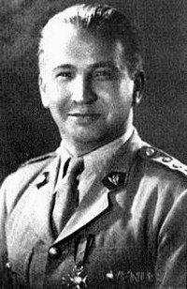
Gen. Leopold Okulicki „Niedźwiadek”, ,,Kobra”, „Termit” (1898 – 1946) – generał WP. W czasie I wojny światowej jako uczeń gimnazjum wstąpił do Legionów Polskich. Od 1918 r. oficer WP uczestniczył w wojnie z bolszewikami. Po ukończeniu Wyższej Szkoły Wojennej m.in. wykładał taktykę w Centrum Wyszkolenia Piechoty i służył w Oddziale III Operacyjnym Sztabu Głównego. We wrześniu 1939 r. walczył w obronie Warszawy. W konspiracji był komendantem okręgu łódzkiego, a następnie lwowskiego ZWZ. Aresztowany przez NKWD, więziony, po zwolnieniu służył w Armii Polskiej w ZSRS. Przeniesiony do Wielkiej Brytanii, ukończył kurs cichociemnych i w maju 1944 r. został przerzucony do kraju. Objął stanowisko pierwszego zastępcy szefa sztabu Komendy Głównej AK. Uczestniczył w Powstaniu Warszawskim, a po kapitulacji został dowódcą AK. Po rozwiązaniu AK pełnił funkcję komendanta Sił Zbrojnych w Kraju, kierował demobilizacją AK oraz nadzorował organizację NIE. Aresztowany przez NKWD, skazany w ,,procesie szesnastu”, zmarł w więzieniu na Łubiance w Moskwie.

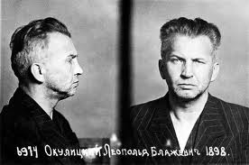
Ordery i odznaczenia
- Order Orła Białego - pośmiertnie odznaczony przez Prezydenta RP Lecha Wałęsę (11 listopada 1995 r.)
- Krzyż Złoty Orderu Wojennego Virtuti Militari – dwukrotnie
- Krzyż Srebrny Orderu Wojennego Virtuti Militari
- Krzyż i Medal Niepodległości
- Krzyż Walecznych – czterokrotnie
- Złoty Krzyż Zasługi z Mieczami
- Legia Zasługi (pośmiertnie, USA)
- Gwiazda Wytrwałości (1985 r.).

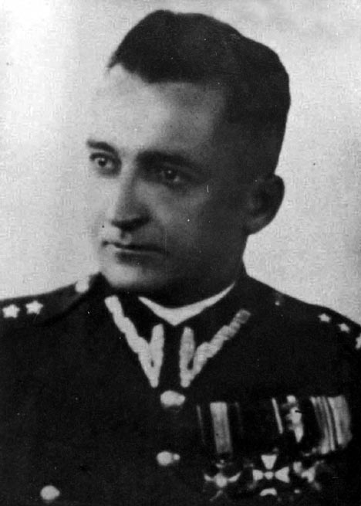
Gen. August Emil Fieldorf .,Nil”, „Weller”, „Jordan” (1895 – 1953)
– w czasie I wojny światowej walczył o niepodległość w Legionach i POW. Brał udział w wojnie polsko-bolszewickiej 1920 r. oraz kampanii wrześniowej 1939 r. Przedostał się do Francji, gdzie kontynuował służbę w Polskich Siłach Zbrojnych. W 1940 r., jako emisariusz rządu, został przerzucony do okupowanej Polski. Pełnił wysokie funkcje dowódcze w ZWZ-AK, m.in. był inspektorem Obszaru Krakowsko – Śląskiego ZWZ, szefem Kedywu Komendy Głównej AK – nadzorował wszystkie akcje dywersyjne polskiego podziemnego wojska. Od wiosny 1944 r. współtworzył organizację ,,NIE” i jesienią 1944 r. został wyznaczony na jej dowódcę. W marcu 1945 r. aresztowali go Sowieci; nierozpoznany trafił do łagru. W 1947 r. powrócił do kraju. Nie podjął działalności konspiracyjnej – natomiast ujawnił swą tożsamość komunistycznym władzom. W 1950 r. został aresztowany, po czym po sfingowanym procesie skazany na karę śmierci. Stracono go (przez powieszenie) w lutym 1953r.

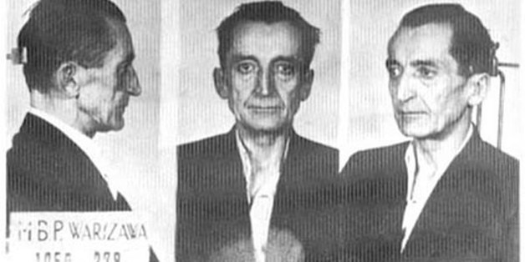
Ordery i odznaczenia
- Order Orła Białego (2006 r.)
- Krzyż Złoty Orderu Wojennego Virtuti Militari (1923 r.)
- Krzyż Srebrny Orderu Wojennego Virtuti Militari
- Krzyż Niepodległości (1932 r.)
- Krzyż Kawalerski Orderu Odrodzenia Polski (1937 r.)
- Krzyż Walecznych – czterokrotnie
- Złoty Krzyż Zasługi (1929 r.)
- Krzyż za Wilno.

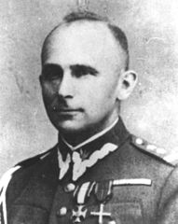
Płk Jan Rzepecki (1899–1983) – żołnierz Legionów, zawodowy oficer WP, walczył w kampanii wrześniowej 1939 r., a następnie pełnił wysokie funkcje dowódcze w Służbie Zwycięstwu Polski i ZWZ-AK. Po rozwiązaniu AK był zastępcą komendanta ,,NIE”, a później Delegatem Sił Zbrojnych na Kraj i prezesem I Zarządu Głównego WiN. Więziony przez komunistów w latach 1945–1947 i 1949–1954.

Ordery i odznaczenia
- Order Orła Białego - pośmiertnie (1995 r.)
- Krzyż Złoty Orderu Wojennego Virtuti Militari
- Krzyż Srebrny Orderu Wojennego Virtuti Militari
- Krzyż Niepodległości
- Krzyż Walecznych – trzykrotnie.
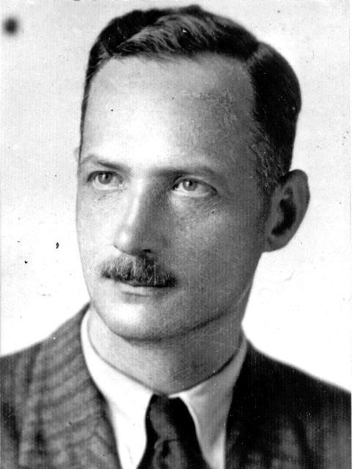
Płk Franciszek Niepokólczycki (1902 – 1974) ,,Halny”, ,,Teodor”, ,,Żejmian” – od 1918 r. był żołnierzem POW na Kijowszczyźnie, a od 1920 r. służył w WP w wywiadzie i jednostkach saperskich, walczył w wojnie polsko-bolszewickiej 1920 r. oraz kampanii wrześniowej 1939 r. Od października 1939 r. działał w konspiracji niepodległościowej, m.in. organizował Związek Odwetu ZWZ. Przez całą okupację pełnił funkcje dowódcze w Komendzie Głównej ZWZ, a później AK, m.in. współtworzył Kedyw i koordynował akcję pomocy powstańcom w warszawskim getcie. Brał udział w Powstaniu Warszawskim. Po jego upadku został osadzony w oflagu II C Woldenberg – do Polski powrócił w lutym 1945 r. Był zastępcą komendanta Obszaru Południowego DSZ, a później WIN. Od listopada 1945 r. przez kilka tygodni był prezesem Obszaru Południowego, a następnie prezesem II Zarządu Głównego WiN. Aresztowany w październiku 1946r., we wrześniu 1947 r. został skazany na karę śmierci, zamienioną następnie na karę dożywotniego więzienia. Więzienie opuścił w grudniu 1956 r., następnie mieszkał w Warszawie.

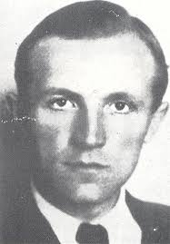
Ppłk Wincenty Kwieciński (1916 – 1984) – zawodowy oficer WP walczył w kampanii wrześniowej 1939 r., a następnie był oficerem wywiadu i kontrwywiadu w ZWZ-AK. Po rozwiązaniu AK pełnił funkcje dowódcze w ,,NIE” i DSZ, a później był prezesem III Zarządu Głównego WiN. Więziony przez komunistów w latach 1947 – 1957. Na przełomie lat siedemdziesiątych i osiemdziesiątych wspierał KOR i ROPCiO, a później ,,Solidarność”.

Ordery i odznaczenia
- Order Virtuti Militari V klasy - dwukrotnie: 1945 r. i 1970 r.
- Złoty i Srebrny Krzyż Zasługi z Mieczami
- Krzyż Armii Krajowej
- Order Orła Białego - pośmiertnie odznaczony przez prezydenta
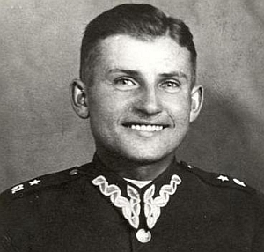
Lecha Kaczyńskiego 15 sierpnia 2008.
Ppłk Łukasz Ciepliński (1913 – 1951) – zawodowy oficer WP, walczył w kampanii wrześniowej 1939 r., w latach 1941 – 1945 był inspektorem rzeszowskim w ZWZ-AK. Po rozwiązaniu AK był jednym z dowódców w ,,NIE” i DSZ, a później prezesem IV Zarządu Głównego WiN. Ujęty w 1947 r., za działalność niepodległościową został przez komunistów skazany na śmierć i zamordowany strzałem w tył głowy w 1951 r.
Ordery i odznaczenia
- Order Virtuti Militari V klasy
- Krzyż Walecznych
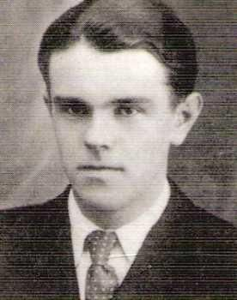
- Order Orła Białego - pośmiertnie odznaczony przez Prezydenta RP Lecha Kaczyńskiego 3 maja 2007.
Mjr Hieronim Dekutowski ,, Odra”, „Zapora” (1918 – 1949) – w 1939 r. ochotniczo uczestniczył w działaniach zbrojnych we Lwowie. Następnie dotarł do Francji, gdzie wstąpił do formujących się Polskich Sił Zbrojnych. Po kapitulacji Francji przedostał się do Wielkiej Brytanii. Przeszedł elitarne szkolenie dla cichociemnych. Zrzucony do kraju latem 1943 r., został przydzielony do Okręgu AK Lublin. Po wkroczeniu Armii Czerwonej dowodził oddziałem wykonującym akcje przeciw NKWD, Urzędowi Bezpieczeństwa i MO. Od lata 1945 r. dowodził wszystkimi oddziałami leśnymi w Inspektoracie Lubelskim DSZ, a później WiN. Latem 1947 r. ujawnił się. Zagrożony aresztowaniem usiłował przedostać się na Zachód. Aresztowano go jesienią tegoż roku, poddano brutalnemu śledztwu i skazano na karę śmierci. Po próbie ucieczki z celi śmierci wybito mu zęby oraz połamano ręce i nogi. Został stracony wiosną 1949 r.

Ordery i odznaczenia
- Krzyż Srebrny Orderu Wojennego Virtuti Militari
- Krzyż Wielki Orderu Odrodzenia Polski – pośmiertnie, postanowieniem prezydenta RP Lecha Kaczyńskiego z 15 listopada 2007 „za wybitne zasługi dla niepodległości Rzeczypospolitej Polskiej”, w 59. rocznicę skazania go wraz z sześciu innymi „Żołnierzami Wyklętymi” przez Wojskowy Sąd Rejonowy w Warszawie na karę śmierci
        - Krzyż Walecznych.

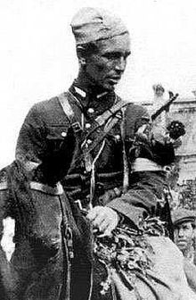
Mjr Marian Bernaciak ,,Orlik” (1917 – 1946) – w czasie kampanii wrześniowej aresztowany przez Sowietów, zbiegł z transportu do obozu w Kozielsku. Działał w ZWZ-AK, od 1943 r. dowodził oddziałem partyzanckim. Po zajęciu Polski przez Armię Czerwoną początkowo zdemobilizował oddział, a później go odtworzył i podporządkował DSZ-WiN. Dowodził jednym z największych zgrupowań partyzanckich na Lubelszczyźnie. Zginął w walce w 1946 r.

Ordery i odznaczenia
- Krzyż Wielki Orderu Odrodzenia Polski – nadany pośmiertnie „za wybitne zasługi dla niepodległości Rzeczypospolitej Polskiej” przez Prezydenta RP Lecha Kaczyńskiego w roku 2009.
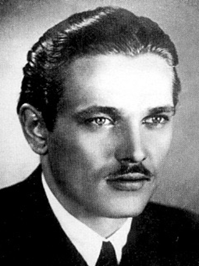
Kpt. pil. Henryk Flame „Bartek” (1918 – 1947) jako zawodowy podoficer uczestniczył w kampanii wrześniowej. W konspiracji od 1940 r., założył organizację HAK współpracującą z AK, a później samodzielny oddział partyzancki, który podporządkował NSZ. Z czasem objął komendę nad zgrupowaniem, które w 1946 r. liczyło około 350 żołnierzy. Po sfałszowanych wyborach ze stycznia 1947 r. ujawnił się. W tym samym roku został zamordowany przez funkcjonariusza MO.

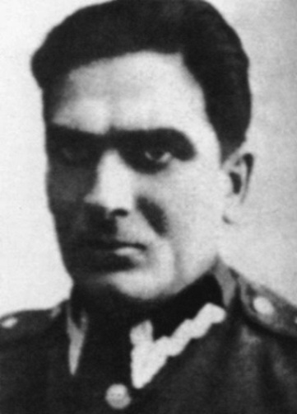
Por. Franciszek Jaskulski „Zagończyk" (1914 – 1947) – w kampanii wrześniowej uczestniczył w obronie Warszawy, później działał w ZWZ-AK. Dowodził oddziałem partyzanckim, brał udział w akcji ,,Burza”. Aresztowany przez komunistów w 1945 r., został skazany na karę śmierci, zbiegł jednak z więzienia. Stworzył podporządkowany WiN Związek Zbrojnej Konspiracji, liczący około 1 tys. osób, działający na ziemi radomskiej, łódzkiej i kieleckiej. Aresztowany w 1946 r., skazany na karę śmierci i zamordowany w 1947 r.

Ordery i odznaczenia
- Krzyż Kawalerski Orderu Virtuti Militari
- Krzyż Walecznych
- Krzyż Oficerski Orderu Odrodzenia Polski - pośmiertnie w roku 2009.

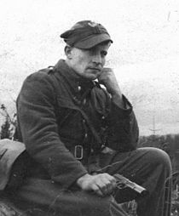
Por. Józef Kuraś „Ogień” (1915 – 1947) – uczestnik kampanii wrześniowej, do konspiracji zszedł już w 1939 r. Działał w Konfederacji Tatrzańskiej dowodząc oddziałem dywersyjnym, później był żołnierzem AK. Od 1944 r. dowodził oddziałem Ludowej Straży Bezpieczeństwa. Po 1945 r. zorganizował jedno z większych zgrupowań partyzanckich, które pod kryptonimem „Błyskawica” operowało na Podhalu. Podlegało mu kilka kompanii liczących w sumie około 400 żołnierzy, a wraz z siecią pomocniczą kilka tysięcy osób. Zginął w zasadzce w lutym 1947 r.

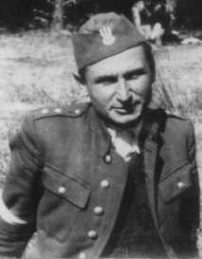
Kpt. Stanisław Sojczyński „Wojnar”, „Zbigniew”, ,,Warszyc” (1910 – 1947) – walczył w kampanii wrześniowej, a później zszedł do konspiracji – był oficerem SZP–ZWZ–AK. Po rozwiązaniu AK odtworzył podległe mu jednostki. Powołane spośród nich Konspiracyjne Wojsko Polskie, systematycznie rozbudowywane, skupiało wraz z aparatem pomocniczym około 3 tys. osób. Aresztowany w czerwcu 1946 r., został skazany na karę śmierci i zamordowany w lutym 1947 r. Postanowieniem Prezydenta RP Lecha Kaczyńskiego z dnia 5 listopada 2009 został pośmiertnie mianowany na stopień wojskowy generała brygady

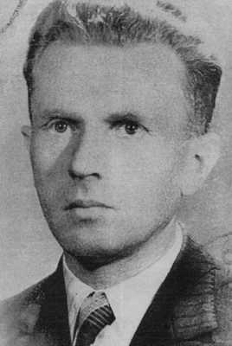
Mjr Jan Tabortowski ,,Bruzda” (1906 – 1954) – zawodowy oficer WP uczestnik kampanii wrześniowej. Od 1940 r. działał w konspiracji, kierował inspektoratem łomżyńskim, a później suwalskim ZWZ – AK. Po 1945 r. działał najpierw w AKO, a następnie w WiN. Zginął latem 1954 r., był ostatnim zawodowym oficerem WP poległym w akcji przeciw komunistycznemu reżimowi.

Ordery i odznaczenia
- Krzyż Wielki Orderu Odrodzenia Polski – pośmiertnie w roku 2009.

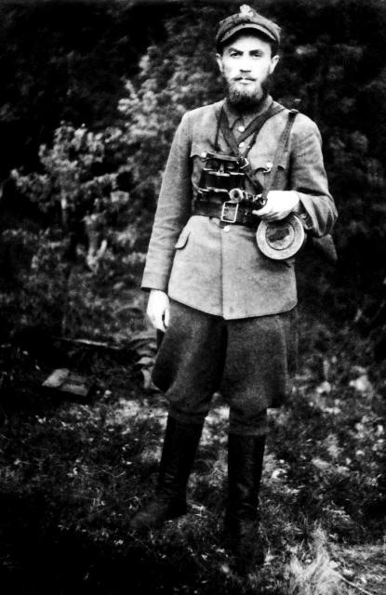

Ppor. Anatol Radziwonik „Olech” (l916 – 1949) – oficer AK w Obwodzie AK Szczuczyn, po zajęciu Kresów przez Armię Czerwoną i włączeniu ich do ZSRS pozostał na tym terenie, walcząc z Sowietami w obronie ludności polskiej. W 1945 r. objął komendę nad połączonymi obwodami Szczuczyn i Lida. W kolejnych latach dowodził na tym terenie oddziałami i patrolami partyzanckimi liczącymi w szczytowym momencie rozwoju kilkuset żołnierzy, stawiającymi zbrojny opór Sowietom. Zginął w walce z NKWD w 1949 r.

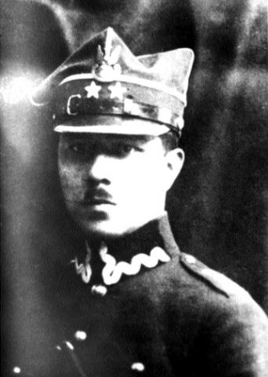
Ppłk Andrzej Rzewuski ,,Hańcza” „Wojmir”, „Przemysław”, „Abrek”, „Fok”, „Zagończyk” (1895 – 1946) – zawodowy oficer WP uczestnik I wojny światowej i wojny polsko – bolszewickiej, w czasie której był oficerem wywiadu wojskowego. Walczył w kampanii wrześniowej 1939 r., a później zszedł do konspiracji, był m.in. komendantem Okręgu Poznań AK. Po rozwiązaniu AK utworzył Wielkopolską Samodzielną Grupę Ochotniczą ,,Warta”, której rozmiary wraz z aparatem pomocniczym szacowane są na
5-6 tys. osób. Po aresztowaniu przez bezpiekę w maju 1946 r. popełnił samobójstwo w więzieniu.
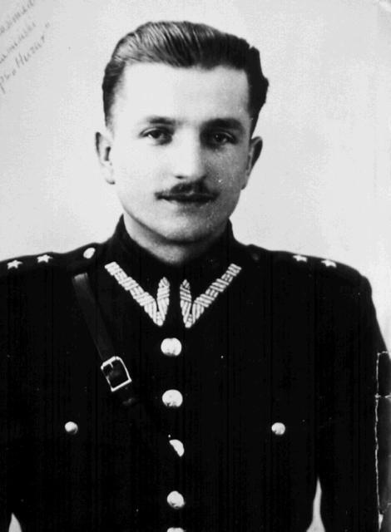
Kpt. Kazimierz Kamieński „Huzar” (1919 – 1953) – walczył w kampanii wrześniowej, a następnie zaangażował się w działania ZWZ-AK. Po zajęciu Polski przez Armię Czerwoną objął dowództwo nad oddziałem samoobrony AKO–WiN w Wysokiem Mazowieckiem. Wkrótce podporządkował się VI Brygadzie Wileńskiej, nad którą objął komendę w 1949 r. Działał na Białostocczyźnie i Mazowszu. Przez wiele lat nieuchwytny dla bezpieki, przeprowadził ponad sto akcji zbrojnych przeciw komunistom. Ostatecznie padł ofiarą prowokacyjnej operacji MBP o kryptonimie ,,Cezary". Podstępnie ujęty w 1952 r., po ciężkim śledztwie został skazany na karę śmierci i zamordowany w 1953 r.

Ordery i odznaczenia
- Krzyż Wielki Orderu Odrodzenia Polski – nadany pośmiertnie „za wybitne zasługi dla niepodległości Rzeczypospolitej Polskiej” przez prezydenta RP Lecha Kaczyńskiego w roku 2007.
Rotmistrz Witold Pilecki (1901 – 1948) – walczył w kampanii wrześniowej 1939 r., a następnie współtworzył konspiracyjną Tajną Armię Polską. Ochotniczo zgłosił się do misji przedostania się do obozu koncentracyjnego KL Auschwitz i utworzenia tam siatki konspiracyjnej. Przebywał w obozie w latach 1940 –1943, a następnie zbiegł i powrócił do pracy konspiracyjnej – już w AK. Brał udział w Powstaniu Warszawskim, współpracował następnie z II Korpusem Polskim. Ujęty w 1947 r., został przez komunistów za działalność niepodległościową skazany na śmierć i zamordowany w 1948 r.

Ordery i odznaczenia
- Krzyż Walecznych - dwukrotnie
- Krzyż Komandorski Orderu Odrodzenia Polski - pośmiertnie (1995)
- Order Orła Białego – pośmiertnie przyznany przez prezydenta Polski Lecha Kaczyńskiego (2006).
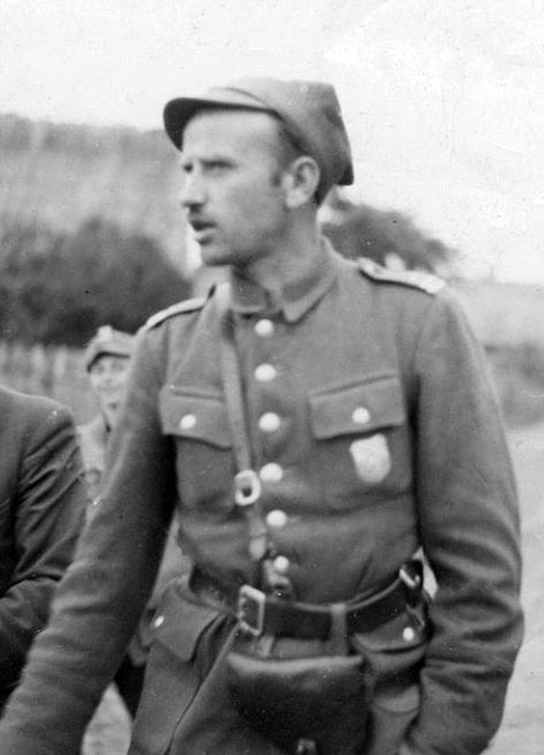
Mjr Zygmunt Szendzielarz „Łupaszka” (1910 – 1951) oficer WP, uczestnik kampanii wrześniowej. Od 1940 r. działał w konspiracji, między innymi tworzył sieć wywiadowczą na Wileńszczyźnie. W 1943 r. objął dowództwo nad oddziałem leśnym, który rozwinął w 5. Brygadę Wileńską AK (nazywaną Brygadą Śmierci). Po 1945 r. i włączeniu Wileńszczyzny do ZSRS odtworzył 5 Brygadę na Białostocczyźnie, później walczył także w Borach Tucholskich. Aresztowany w 1948 r., został przez komunistów skazany na karę śmierci i zamordowany w 1951 r.

Ordery i odznaczenia
- Krzyż Virtuti Militari V klasy, za udział w kampanii wrześniowej 1939 roku
- Krzyż Walecznych (1944 r.)
- Krzyż Złoty Orderu Virtuti Militari - pośmiertnie przyznany przez Prezydenta Polski na Uchodźstwie (1988 r.)
- Krzyż Wielki Orderu Odrodzenia Polski - pośmiertnie przyznany przez Prezydenta RP Lecha Kaczyńskiego (2007 r.).
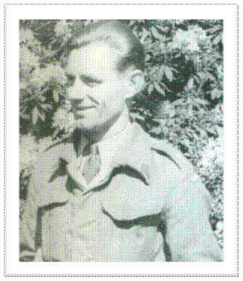
Kpt. Adam Boryczka „Tońko” (1913 – 1988) – walczył w kampanii wrześniowej, przedostał się do Wojska Polskiego we Francji, a następnie do Wielkiej Brytanii. Jako cichociemny w 1942r. został zrzucony do kraju. Działał w dywersji na Wileńszczyźnie. Po 1945 r. pozostał w konspiracji, działał w „NIE” i DSZ. Po powołaniu WiN został kurierem między krajem a Delegaturą Zagraniczną. Aresztowany podczas próby nielegalnego przejścia granicy PRL w 1954 r. Więzienie opuścił w 1967 r.

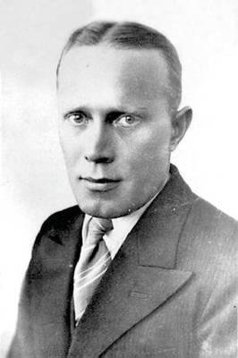
Mjr Adam Lazarowicz „Klamra” (1902-1951) – walczył jako ochotnik w 1919 r. z Ukraińcami na Wołyniu i w wojnie z bolszewikami w 1920 r. Został kierownikiem szkoły w Gumniskach. W kampanii wrześniowej pełnił funkcję komendanta miasta Dębica. Do 1944 r. był komendantem AK Obwodu Dębica. Rozpracował niemiecką broń rakietową V-2. W czasie akcji „Burza” dowodził 5 Pułkiem Strzelców Konnych AK. W lutym 1945 r. został kierownikiem Okręgu Rzeszowskiego WiN, a następnie Okręgu Wrocławskiego. W grudniu 1946 r. mianowano go zastępcą Prezesa IV Zarządu Głównego WiN ppłk. Łukasza Cieplińskiego. 5 grudnia 1947 r. został aresztowany przez UB i po brutalnym śledztwie skazany na karę śmierci przez Wojskowy Sąd Rejonowy w Warszawie. Wyrok wykonano 1 marca 1951 r. w więzieniu mokotowskim.
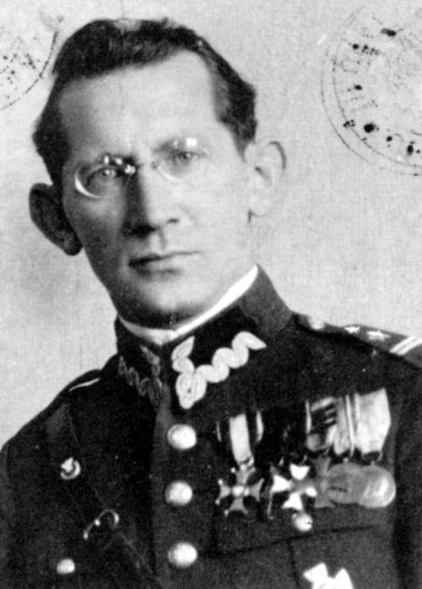
Ppłk Wacław Lipiński „Obywatel Socha” (1896 – 1949) – żołnierz Legionów, zawodowy oficer WP, działacz piłsudczykowski, historyk. W kampanii wrześniowej 1939 r. walczył w obronie Warszawy, a następnie działał początkowo na Węgrzech, a od 1942 r. w okupowanym kraju w konspiracyjnym Konwencie Organizacji Niepodległościowych. Od 1946 r. był przewodniczącym konspiracyjnego Stronnictwa Niezawisłości Narodowej i jednym ze współtwórców KPODPP. Aresztowany w 1947 r. został zamordowany w więzieniu w 1949 r.

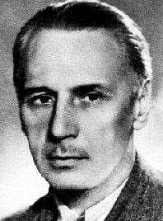
Kpt. Włodzimierz Marszewski „Gorczyca” (1891 – 1948) – działacz narodowy, oficer WP. Walczył w kampanii wrześniowej 1939 r. W czasie II wojny światowej związany z działającym w podziemiu ruchem narodowym, od 1945 r. wchodził w skład kierownictwa konspiracyjnego SN, a także kierował pracami Komendy Głównej NZW. Był jednym ze współtwórców KPODPP. Ujęty przez bezpiekę w 1947 r., za działalność niepodległościową został skazany na śmierć i zamordowany w 1948 r.

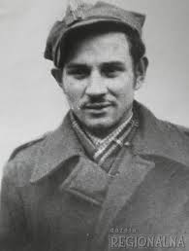
Kpt. Antoni Żubryd „Zuch”, „Orłowski” (1918 - 1946) – podoficer piechoty w kampanii wrześniowej 1939 r., oficer NSZ, odznaczony Krzyżem Walecznych. Mąż Janiny i ojciec Janusza. Zamordowany wraz z żoną z polecenia władz UBP przez zdrajcę Jerzego Vaulina. Podczas kampanii wrześniowej 1939 walczył w obronie Warszawy. Był w niemieckiej niewoli, zwolniony z obozu powrócił do Sanoka. Tam rozpoczął działalność w konspiracji udzielając szkoleń w ramach Związku Walki Zbrojnej jako podoficer zawodowy. W lutym 1945 r. zatwierdzony na stanowisku oficera śledczego Powiatowego Urzędu Bezpieczeństwa Publicznego w Sanoku. Motywem wstąpienia a do pracy w UB był zamiar prowadzenia podwójnej roli w komunistycznej służbie i chęć instalowania w niej działaczy konspiracji niepodległościowej, pomocy więzionym żołnierzom AK (łącznie miał uwolnić 10 członków AK). Po zdemaskowaniu i ucieczce z UB Antoni Żubryd utworzył zbrojny oddział partyzantów – „Zuch”, liczący od 200 do 300 partyzantów, który dokonał ponad 200 akcji zbrojnych. Podczas potyczek likwidował członków UB, MO, PPR. Podstawowym zadaniem zgrupowania była jednak obrona polskiej ludności przed atakami UPA.
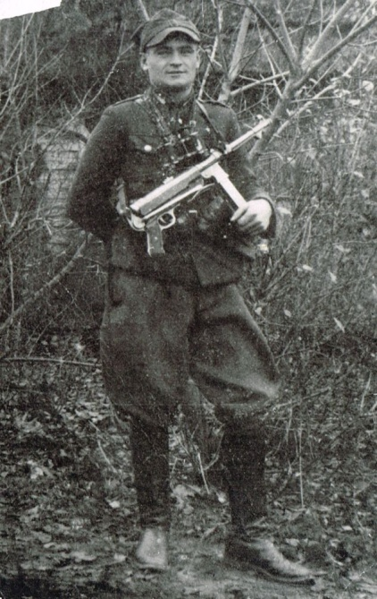
Ppor. Aleksander Arkuszyński "Maj" (1918 - 2016) – kawaler orderu Virtuti Militari, odznaczony dwukrotnie Krzyżem Walecznych. Od lutego 1944 roku pełnił funkcję dowódcy nad partyzanckim oddziałem Grom. Od lipca 1944 r. w ramach planu "Burza" wraz z macierzystym 25 Pułkiem Piechoty AK uczestniczył w wielu starciach z wojskami niemieckimi m.in. na Krzyżówkach pod Kawęczynem i Diablą Górą, w Moszczenicy, Srocku, Rozprzy i Petrykozach. Po wkroczeniu wojsk sowieckich zmuszony był do ukrywania się. Wszedł w szeregi Ruchu Oporu AK, dowodząc nowoutworzonym oddziałem „Zryw”. 10 czerwca 1945 roku dowodził akcją opanowania siedziby UB w Pabianicach uwalniając 10 uwięzionych. W 1949 roku został aresztowany i osądzony pod fałszywymi zarzutami. Po blisko 3-letnim śledztwie Wojewódzki Sąd w Łodzi uniewinnił go. 24 kwietnia 2008 roku Prezydent RP, Lech Kaczyński mianował go do stopnia generała brygady. W 2013 r. w uznaniu wybitnych zasług został przez prezydenta Bronisława Komorowskiego odznaczony Krzyżem Komandorskim Orderu Odrodzenia Polski. Jest również honorowym obywatelem Piotrkowa Trybunalskiego i Pabianic.
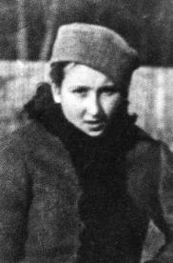
Danusia Siedzikówna „Inka” (1928-1946) - w czasie wojny straciła oboje rodziców. Wstąpiła do AK wraz z siostrą, aby walczyć o wolną Polskę. W czerwcu 1945 była aresztowana przez grupę NKWD-UB za współpracę z antykomunistycznym podziemiem. Została uwolniona z konwoju przez patrol odtworzonej na Białostocczyźnie 5 Wileńskiej Brygady AK pod dowództwem mjr. „Łupaszki”, w której następnie służyła jako sanitariuszka. Od roku 1946 jej jednostka walczyła z władzą komunistyczną na terenie Pomorza. W lipcu tego roku została aresztowana w Gdańsku, gdy organizowała zaopatrzenie medyczne dla oddziału. Mimo bicia i poniżania przez UB-eków nikogo nie wydała. W grypsie z więzienia "Inka" napisała: Powiedzcie mojej babci, że zachowałam się jak trzeba. Nawet sąd stalinowski nie udowodnił jej (sanitariuszce) osobistego udziału w zastrzeleniu funkcjonariuszy UB i MO; mimo to skazał ją na karę śmierci. Ostatnie słowa „Inki” brzmiały: Niech żyje Polska! Niech żyje „Łupaszko”. Została rozstrzelana na 5 dni przed uzyskaniem pełnoletności. Prezydent Bierut nie skorzystał z prawa łaski.

ZDRAJCY I KOLABORANCI
Byli i tacy żołnierze, którzy zhańbili się zdradą i kolaboracją, czym w pełni zasłużyli na miano wyklętych z narodu polskiego. Jednak tkwiąc w komunistycznym systemie odwróconych wartości do dziś usiłują uchodzić za szanowanych obywateli państwa, które sami zdradzili. Oto jeden przykład. Niestety nie jedyny.
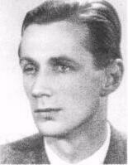
Marian Strużyński vel Reniak (1922 – 2004) – w czasie wojny był żołnierzem AK, a po 1945 r. działał w WiN. Zwerbowany do współpracy przez UB w 1947 r. pod ps. ,,Irka" donosił na swych towarzyszy broni. W kolejnych latach pod ps. „7”, „Karol” i „Robert” jako agent UB przyczynił się do rozbicia Rady WiN Olkusz, przenikał także do oddziałów niepodległościowych, przyczyniając się do ich likwidacji. Jego działalność agenturalna umożliwiła bezpiece rozbicie w Małopolsce m.in. oddziałów partyzanckich: Stanisława Ludzi „Harnasia”, Józefa Miki „Leszka” i Stanisława Nowaka „Iskry”. Od 1951 r. uczestniczył w jednej z największych gier operacyjnych bezpieki – operacji ,,Cezary". W jej ramach odegrał m.in. kluczową rolę w rozbiciu oddziału kpt. Kazimierza Kamieńskiego „Huzara”. Wskutek jego działań co najmniej dwóch partyzantów zginęło w walce z UB, a dwunastu zostało ujętych, skazanych na karę śmierci i straconych. Po 1957 r. został kadrowym funkcjonariuszem SB, z resortu odszedł w 1964 r. Na emeryturze zajął się twórczością literacką, pisząc m.in. beletryzowane historie z czasu swej działalności agenturalnej.

TWÓRCY I ORGANIZATORZY KOMUNISTYCZNEGO TERRORU

Warto przyjrzeć się również bliżej tym, którzy tworzyli i organizowali komunistyczny aparat terroru. Byli to nie tylko komunistyczni politycy i funkcjonariusze MBP, ale również sędziowie i prokuratorzy wydający wyroki wieloletniego więzienia i śmierci na patriotów polskich, niezgadzających się na sowiecką okupację kraju. Peerelowski aparat przemocy wspierali również usłużni dziennikarze nazywający :Żołnierzy Wyklętych” bandytami. Podobną funkcję pełnili niektórzy pisarze, filmowcy i inni twórcy kultury a także nauczyciele wychowujący młodzież w duchu socjalistycznym. Wszyscy oni tworzyli w świadomości społecznej fałszywy obraz walczących o suwerenną i niepodległa Polskę nazywając ich przestępcami i zbrodniarzami. Natomiast zdrajców Polski, sowieckich kolaborantów i komunistycznych oprawców określali mianem polskich patriotów, mężów stanu, bohaterów i autorytetów. Skutki tak odwróconego świata wartości trwają często w świadomości ludzi do dziś.
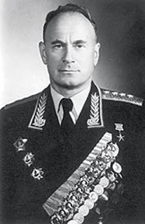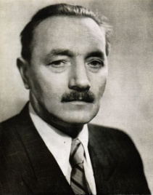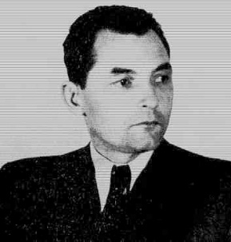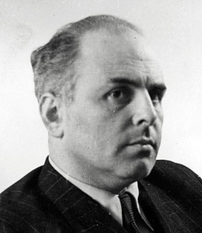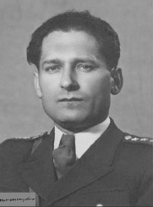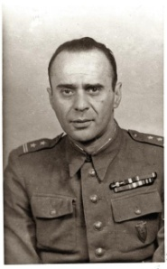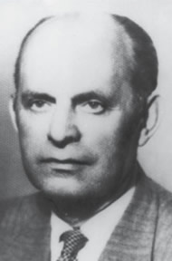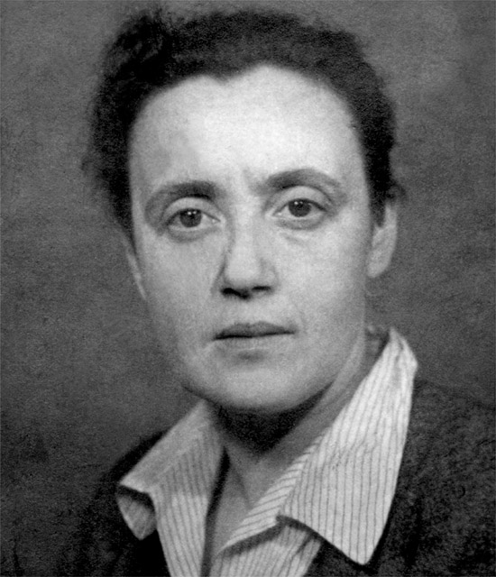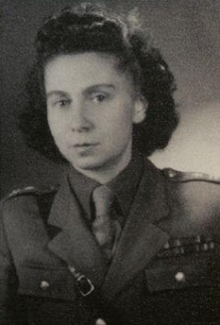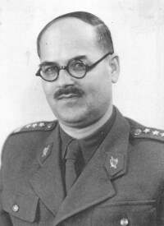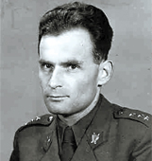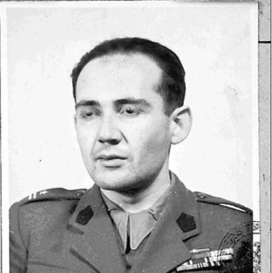
Bolesław Bierut
Stanisław Radkiewicz
Jakub Berman
Mieczysław Moczar
Józef Różański
Julia Brystiger
Helena Wolińska
Mieczysław Widaj
Stefan Michnik
Iwan Sierow
Zygmunt Bauman
Roman Romkowski
- Iwan Sierow (1905 – 1990) – wysoki rangą funkcjonariusz NKWD. Jeden z największych zbrodniarzy stalinowskich. Współodpowiedzialny za mord polskich oficerów w Katyniu i wywózki ludności polskiej do obozów i na zesłanie. Rozbijał polską konspirację niepodległościową (osobiście przesłuchiwał i torturował gen. Leopolda Okulickiego).Był głównym doradcą NKWD przy MBP. Jako gen. Iwanow 27 i 28 marca 1945 roku kierował aresztowaniem 16 przywódców Polskiego Państwa Podziemnego (proces szesnastu), za co Stalin odznaczył go tytułem Bohatera Związku Radzieckiego i awansował do stopnia generała-pułkownika. Kierował działaniami NKWD na ziemiach polskich i nadzorował masowe aresztowania byłych AK-owców. Wydatnie przyczynił się do rozbicia struktur AK i Polskiego Państwa Podziemnego. Bolesław Bierut nadał mu w 1946 r. Krzyż Orderu Virtuti Militari.
- Bolesław Bierut (1892 – 1956) – przed wojną członek KPP szkolony w Związku Sowieckim. W czasie wojny agent NKWD. Skierowany do Warszawy jako członek kierownictwa PPR. Zaufany człowiek Stalina, pełniący wiele funkcji państwowych i partyjnych w Polsce m. in. prezydenta kraju. W latach 1948 – 1956 kierował partią komunistyczną, był odpowiedzialny za sowietyzację Polski i utrzymanie jej podległości wobec Moskwy.
- Stanisław Radkiewicz (1903 – 1987) - generał dywizji bezpieczeństwa publicznego, działacz komunistyczny, członek KPP, PZPR, W latach 1944 – 1954 Kierownik Resortu Bezpieczeństwa Publicznego, a następnie Minister Bezpieczeństwa Publicznego, poseł na Sejm, organizator terroru stalinowskiego w Polsce, szara eminencja PRL.
- Jakub Berman (1901 – 1984) - działacz komunistyczny żydowskiego pochodzenia, wicepremier, poseł na Sejm PRL. W latach 1949–1954 był członkiem Komisji ds. Bezpieczeństwa Publicznego, nadzorującej aparat represji stalinowskich w Polsce, współodpowiedzialny za zbrodniczą działalność MBP. Koordynował przygotowywania licznych procesów politycznych, prześladowania kilkusettysięcznej rzeszy członków AK, BCh i NSZ. Miał kierowniczy udział w morderstwach politycznych.
- Mieczysław Moczar właściwie Mykoła Demko (1913 – 1986) – od 1937 r. należał do KPP, a następnie do PPR. Od 1940 r. agent sowieckiego wywiadu wojskowego – GRU o pseudonimie „Woron”. Od 1942 dowódca GL i AL w okręgu łódzkim, kieleckim i lubelskim. W latach 1945 – 1948 był okrutnym szefem UB w Łodzi. Został generałem dywizji KBW. Był ministrem spraw wewnętrznych, wieloletnim prezesem NIK, posłem na Sejm PRL.
- Józef Różański właściwie Józef Goldberg (1907 – 1981) – przed wojną ukończył studia prawnicze. Został członkiem KPP i był agentem NKWD. W czasie wojny uciekł do ZSRR, gdzie został funkcjonariuszem NKWD. Brał udział w rozstrzeliwaniu więźniów. Od 1944 r. robił błyskotliwa karierę w MBP, aż do stopnia pułkownika. Ponurą sławę przyniosły mu brutalne metody śledcze. Osoby przesłuchiwane przez niego określały Różańskiego jako bezwzględnego sadystę stosującego wymyślne tortury. Nadzorował śledztwo w sprawie Witolda Pileckiego i był faktycznym sprawcą skazania go na karę śmierci. Ze służby w MBP odszedł odznaczony Orderem Krzyża Grunwaldu, Krzyżem Oficerskim i Kawalerskim Orderu Odrodzenia Polski, a także Złotym Krzyżem Zasługi. Nigdy nie wykazał skruchy z powodu popełnionych zbrodni.
- Roman Romkowski właściwie Nasiek (Natan) Grinszpan-Kikiel (1907 – 1968) – działacz komunistyczny pochodzenia żydowskiego. Od 1927 r. należał do KPP. Od 1930 przebywał w ZSRR. Od 1944 r. w PPR. Zajmował kierownicze stanowiska w MBP od 1944 r. Osobiście przesłuchiwał rotmistrza Pileckiego. W 1949 został mianowany generałem brygady bezpieczeństwa publicznego. W latach 1949 do 1954 nadzorował aparat represji stalinowskich w Polsce z ramienia PZPR. W 1956 r. aresztowany i skazany na 15 lat więzienia za torturowanie zatrzymanych. Zwolniony z więzienia po 8 latach.
- Julia Brystiger pseudonim „Krwawa Luna” (1902 – 1975) – przed wojną uzyskała doktorat z filozofii i pracowała jako nauczycielka. Była działaczką nielegalnej Komunistycznej Partii Zachodniej Ukrainy. W 1939 po zajęciu Ziem Wschodnich Rzeczypospolitej Polskiej przez Armię Czerwoną przyjęła obywatelstwo sowieckie. Od 1944 r. w PPR; jednocześnie rozpoczęła karierę w MBP. Nadzorowała pierwszy etap śledztwa: osobiście katowała zatrzymanych, miała własne wyrafinowane metody znęcania się nad nimi. Przesłuchiwani wspominają ją jako zbrodnicze monstrum przewyższające okrucieństwem niemieckie dozorczynie z obozów koncentracyjnych.
- Helena Wolińska właściwie Felicja Danielak (1919 – 2008) - działaczka komunistyczna pochodzenia żydowskiego, prokurator, nauczyciel akademicki, oskarżająca w procesach politycznych okresu stalinizmu w Polsce Ludowej w tym w tzw. mordach sądowych m. in. gen. Augusta Fieldorfa „Nila”. Próby ekstradycji z Anglii i osądzenia jej zbrodni w Polsce komentowała jako przejawy antysemityzmu.
- Mieczysław Widaj (1912 – 2008) – walczył w obronie Polski w 1939 r., a w czasie okupacji jako oficer AK. Od marca 1945 r. w LWP, gdzie dosłużył się stopnia pułkownika. Został zastępcą przewodniczącego Najwyższego Sądu Wojskowego. W latach 1945-1953 był odpowiedzialny za skazanie na śmierć 106 żołnierzy podziemia niepodległościowego, w tym m. in. legendarnego majora Zygmunta Szendzielarza.
- Stefan Michnik (ur. 1929 r.) – Od 1947 w PPR a następnie PZPR. W 1950 został dobrowolnym, tajnym informatorem służby bezpieczeństwa o pseudonimie "Kazimierczak". Następnie został rezydentem Informacji Wojskowej. Był sędzią w procesach żołnierzy podziemia niepodległościowego. Oskarżony o zbrodnie stalinowskie nie został wydany polskiemu wymiarowi sprawiedliwości przez sąd szwedzki (obecnie mieszka w Szwecji), który uzasadnił swą decyzję przedawnieniem.
- Zygmunt Bauman (1925 - 2017) – po wybuchu wojny uciekł wraz z rodzicami do ZSRR, gdzie wstąpił do komsomołu i służył w sowieckiej milicji. Od 1944 był oficerem politycznym tzw. „politrukiem”. Został również agentem-informatorem Informacji Wojskowej o pseudonimie „Semjon”. Od 1945 r. w KBW. W 1946 r. wstąpił do PPR. W 1949 r. został mianowany szefem Oddziału Propagandy i Agitacji w Zarządzie Politycznym KBW. Brał udział w walce z żołnierzami podziemia antykomunistycznego w stopniu majora, dowodząc grupą, która wyróżniła się schwytaniem wielkiej ilości „bandytów”. Porównywał swoje działania z tamtego okresu ze współczesną walką z terrorystami Al – Kaidy. Nie miał poczucia winy. Współcześnie niektóre media przedstawiały go jedynie jako wybitnego socjologa, filozofa i eseistę.

SŁOWNICZEK

Akcja burza – akcja wojskowa zorganizowana i podjęta przez oddziały AK przeciwko wojskom niemieckim w końcowej fazie okupacji. Trwała od 04.01.1944 do stycznia 1945 r. a rozkaz jej rozpoczęcia wydał w listopadzie 1943 r. Komendant Główny AK gen. Tadeusz Komorowski.
Alianci – państwa połączone sojuszem wojskowym skierowanym przeciwko hitlerowskim Niemcom.
Amnestia – jednorazowe darowanie lub złagodzenie prawomocnie orzeczonych kar lub środków karnych za popełnione przestępstwa lub wykroczenia określonego rodzaju, poprzez wydanie aktu prawnego.
AL - Armia Ludowa. Lewicowa zbrojna konspiracyjna organizacja wojskowa związana z Polską Partia Robotniczą.
BCh – Bataliony Chłopskie. Konspiracyjna organizacja zbrojna polskiego ruchu ludowego licząca około 160 tys. ludzi. Działająca w czasie II wojny światowej na terenie okupowanej Polski. Po AK była to największa formacja zbrojna.
Cenzura – kontrola publicznego przekazywania informacji, ograniczająca wolność publicznego wyrażania myśli i przekonań.
Deportacja – przymusowe przesiedlenie osoby lub grupy osób, dokonywane jako kara, w celach politycznych lub jako forma represji.
Eksterminacja - wyniszczenie lub masowa zagłada określonych grup ludności z powodów politycznych.
Gestapo - tajna policja działająca w okresie rządów Hitlera w nazistowskich Niemczech i okupowanej Europie, która w sposób bezwzględny zwalczała wszelkie przejawy oporu wobec władzy niemieckiej.
GL – Gwardia Ludowa. Zbrojna konspiracyjna organizacja PPR utworzona w marcu 1942 r. Przekształcona w AL w styczniu 1944 r.
Imperializm – polityka silnych państw, zmierzająca do rozszerzenia ich wpływów politycznych, wojskowych, gospodarczych i kulturalnych na obszary do nich nienależące.
Kazamaty – jedno ze znaczeń to: lochy w twierdzy służące jako więzienie.
Koalicja antyhitlerowska – państwa, niekiedy o różnych ustrojach, walczące przeciwko hitlerowskim Niemcom.
KBW - Korpus Bezpieczeństwa Wewnętrznego. Specjalna formacja wojskowa, wchodząca w skład sił zbrojnych PRL, podporządkowana z uwagi na cele działań ministrowi bezpieczeństwa publicznego (1945–1954) a następnie ministrowi spraw wewnętrznych, używana przez władze komunistyczne do walki z podziemiem niepodległościowym.
Komsomoł – komunistyczna organizacja młodzieży w Związku Radzieckim.
KPP – Komunistyczna Partia Polski. Agenturalna partia (utworzona po powstaniu niepodległej Polski po I wojnie światowej), której celem była rewolucja, likwidacja państwa polskiego i włączenie jego terytorium do Związku Radzieckiego jako kolejnej sowieckiej republiki. Podczas wojny polsko – rosyjskiej w roku 1920 jej członkowie byli po stronie Rosji Sowieckiej, dlatego KPP była nielegalna w Polsce przed II wojną światową.
Łagier – obóz koncentracyjny, obóz pracy przymusowej w Rosji bolszewickiej (1919-1922) i w Związku Radzieckim (1922–1987), w którym więźniów zmuszano do ciężkich prac powodujących często wyniszczenie i śmierć.
MBP – Ministerstwo Bezpieczeństwa Publicznego. Organ bezpieczeństwa wewnętrznego zorganizowany w czasie budowy dyktatury komunistycznej w powojennej Polsce na polecenie i pod dyktando władz radzieckich, odpowiedzialny za masowe krwawe represje na obywatelach w okresie stalinizmu. W terenie MBP reprezentowane było przez Urzędy Bezpieczeństwa Publicznego (UBP) potocznie określane skrótem UB.
MO – Milicja Obywatelska. Mundurowa formacja w PRL o charakterze policyjnym służąca do walki z przestępczością oraz zapewnienia bezpieczeństwa publicznego, używana przez władze komunistyczne do walki z podziemiem niepodległościowym.
NATO (Pakt Północnoatlantycki) - organizacja polityczno-wojskowa państw powstała w roku 1949 jako sojusz obronny przed zagrożeniem ze strony Związku Socjalistycznych Republik Radzieckich.
NKWD – Ludowy Komisariat Spraw Wewnętrznych Związku Socjalistycznych Republik Radzieckich (ZSRR). Nazwa NKWD stała się w potocznym rozumieniu synonimem wszelkich zbrodni dokonanych przez Sowietów. NKWD było głównym narzędziem w rękach władz radzieckich, którym posłużono się do ogromnych represji wobec własnych obywateli i obywateli innych krajów (w tym Polski). Organy NKWD były wykonawcą zbrodni katyńskiej, oraz egzekucji Polaków po wojnie i więzienia ich w byłych obozach koncentracyjnych np. na Majdanku. Przez więzienie NKWD na zamku w Lublinie przeszło po wojnie do 1954 r. około 35 tys. Polaków z czego 333 poniosło śmierć.

PPR – Polska Partia Robotnicza utworzona w 1942r. przez polskich komunistów (wielu należało przed wojną do KPP) przybyłych z ZSRR. PPR posiadała oddziały partyzanckie. Specjalna komórka aktywistów PPR zajmowała się także inwigilacją działaczy podziemia niepodległościowego i żołnierzy AK oraz innych organizacji konspiracyjnych. Celem tych akcji było rozbicie niekomunistycznych organizacji konspiracyjnych, w szczególności Armii Krajowej.
PRL – Polska Rzeczpospolita Ludowa. Oficjalna nazwa państwa polskiego w latach 1952–1989. Uprzednio, w latach 1945 – 1952 ten sam organizm państwowy funkcjonował jako podmiot prawa międzynarodowego pod nazwą Rzeczpospolita Polska, zwana propagandowo Polską Ludową.
Proces szesnastu – pokazowy proces polityczny przywódców Polskiego Państwa Podziemnego przeprowadzony w dniach 18 – 21 czerwca 1945 r. w Moskwie. Polacy zostali zwabieni do Pruszkowa celem przeprowadzenia rozmów z radzieckim generałem Iwanem Sierowem. Rozmowy miały dotyczyć sytuacji w kraju i osiągnięcia porozumienia z Rosjanami. Po przybyciu na miejsce spotkania w dniu 27 marca 1945 r. wszyscy przybyli zostali aresztowani i wywiezieni do Moskwy.
PZPR – Polska Zjednoczona Partia Robotnicza. Partia komunistyczna powstała w roku 1948 z połączenia PPR z częścią kolaborujących działaczy PPS. Rządziła PRL aż do samorozwiązania w roku 1989.
Racja stanu – nadrzędny interes państwowy, interes narodowy, wyższość interesu państwa nad innymi interesami i normami, wspólny dla większości obywateli i organizacji działających w państwie lub poza jego granicami, ale na jego rzecz.
Rekwizycja - zajęcie środków (pieniądze), żywności lub innych przedmiotów, zwykle na potrzeby wojska.
S
Traktat wersalski – główny układ pokojowy kończący I wojnę światową, podpisany 28 czerwca 1919 r. Gwarantował suwerenność nowopowstałych państw europejskich, między innymi odrodzonej Polski.
UPA – Ukraińska Powstańcza Armia. Formacja zbrojna stworzona w 1942 r. i kierowana przez ukraińskich nacjonalistów, działająca w Galicji Wschodniej i na Wołyniu; dokonała licznych zbrodni ludobójstwa wobec ludności polskiej.
Wielka trójka – termin którym określa się przywódców trzech światowych mocarstw: USA, Wielkiej Brytanii i ZSRR w okresie II wojny światowej.
ZOMO – Zmotoryzowane Odwody Milicji Obywatelskiej powołane w PRL w roku 1956 do zaprowadzania porządku w sytuacjach wyjątkowych. Używane głównie do atakowania i rozpędzania demonstracji skierowanych przeciw władzy komunistycznej. Znane z brutalnych metod działania.

WYKAZ SKRÓTÓW

AK – Armia Krajowa
AKO – Armia Krajowa Obywatelska
DSZ – Delegatura Sił Zbrojnych
D-ca - dowódca
Kedyw – Kierownictwo Dywersji Komendy Głównej AK
KOR – Komitet Obrony Robotników
KPODPP – Komitet Porozumiewawczy Organizacji Demokratycznych Polski Podziemnej
KW MO – Komenda Wojewódzka Milicji Obywatelskiej
LWP – Ludowe Wojsko Polskie
NIK – Najwyższa Izba Kontroli
NOW – Narodowa Organizacja Wojskowa
NSZ – Narodowe Siły Zbrojne
p. o. – pełniący obowiązki
POW – Polska Organizacja Wojskowa
ps. – pseudonim
PUBP – Powiatowy Urząd Bezpieczeństwa Publicznego
ROPCiO – Ruch Obrony Praw Człowieka i Obywatela
SB – Służba Bezpieczeństwa
SN – Stronnictwo Narodowe
SZP – Służba Zwycięstwu Polski
UB – Urząd Bezpieczeństwa
USA – Stany Zjednoczone Ameryki Północnej
WiN – Wolność i Niezawisłość
WP – Wojsko Polskie
WUBP – Wojewódzki Urząd Bezpieczeństwa Publicznego
ZSRR – Związek Socjalistycznych Republik Radzieckich
ZWZ – Związek Walki Zbrojnej

gen. – generał
płk – pułkownik
ppłk – podpułkownik
mjr – major
kpt. – kapitan
por. – porucznik
ppor. – podporucznik
pchor. – podchorąży
sierż. - sierżant
pp. – pułk piechoty

ŹRÓDŁA:

„Atlas polskiego podziemia niepodległościowego 1944–1956”, red. Wnuk R., Poleszak S., Jaczyńska A., Śladecka M. wyd. IPN, Warszawa–Lublin 2007.

„Od niepodległości do niepodległości. Historia Polski 1918-1989”, Dziurok A., Gałęzowski M., Kamiński Ł., Musiał F. wyd. IPN, Warszawa 2011.

„Obława na wyklętych”, Płużański T. Wydawnictwo Replika, Zakrzewo 2017.

„W Hołdzie Narodowym Siłom Zbrojnym” – wyd. NORTOM, Wrocław 2011.

„Zawsze w pierwszej linii”, Szwedo B. Wydawnictwo Ordynariatu Polowego Wojska Polskiego Oficyna Wydawnicza RYTM, Warszawa.

„Walczyli o wolność Polski”, Zieliński Z. wyd. APOSTOLICUM, Ząbki 1998.

http://www.wikipedia.pl
http://podziemiezbrojne.blox.p
http://www.zolnierzewykleci.pl
http://www.solidarni.waw.pl
http://niewiarygodne.pl/
http://gmina.ksawerow.com

Opracowanie przygotowali:
Tadeusz Cyrulski i Zbigniew Sysio
Korekta Halina Cyrulska.

